UNIVERSIDAD TECNOLÓGICA DE SANTIAGO, UTESA
SISTEMA CORPORATIVO
Recinto Santo Domingo Oriental
Facultad ARQUITECTURA E INGENIERÍA

Carrera de SISTEMAS COMPUTACIONALES

DIGITALIZACIÓN DE LAS RUTAS DE LA OMSA EN SANTO DOMINGO ESTE: PROYECTO OPTIVÍA

Proyecto de grado presentado como requisito para optar por el título de
Ingeniero en Sistemas Computacionales

Presentado por
Melquiceded Balbi Villanueva

Asesor
Ing. Elvis Cruz

Santo Domingo Este,
República Dominicana
Agosto, 2026
UNIVERSIDAD TECNOLÓGICA DE SANTIAGO, UTESA
SISTEMA CORPORATIVO
Recinto Santo Domingo Oriental
Facultad de Arquitectura e Ingenierías
Carrera de Ingeniería en Sistemas Computacionales

DIGITALIZACIÓN DE LAS RUTAS DE LA OMSA EN SANTO DOMINGO ESTE: PROYECTO OPTIVÍA

Proyecto de grado presentado como requisito para optar por el título de
Ingeniero en Sistemas Computacionales

Presentado por
Melquiceded Balbi Villanueva 2-18-5158

Asesor
Ing. Elvis Cruz

Santo Domingo Este,
República Dominicana
Agosto, 2026

DIGITALIZACIÓN DE LAS RUTAS DE LA OMSA EN SANTO DOMINGO ESTE: PROYECTO OPTIVÍA

ÍNDICE
DEDICATORIA 8
AGRADECIMIENTOS 10
RESUMEN 12
INTRODUCCIÓN 14
CAPÍTULO I: ASPECTOS INTRODUCTORIOS
1. DESCRIPCIÓN GENERAL DEL PROYECTO 18
=>>>>>1.1. NATURALEZA DEL PROYECTO 18
=>>>>>1.2. BENEFICIARIOS DEL PROYECTO 19
=>>>>>1.3. UTILIDAD DEL PROYECTO EN LA SOCIEDAD 20
=>>>>>1.4. TAMAÑO DEL PROYECTO 21
2. DELIMITACIÓN 22
3. JUSTIFICACIÓN 23
4. IMPORTANCIA 24
5. PLANTEAMIENTO DEL PROBLEMA 25
=>>>>>5.1. FORMULACIÓN 26
=>>>>>5.2. PREGUNTA CIENTÍFICA 26
=>>>>>5.3. SISTEMATIZACIÓN 27
6. OBJETIVOS 28
=>>>>>6.1. OBJETIVO GENERAL 28
=>>>>>6.2. OBJETIVOS ESPECÍFICOS 28
CAPÍTULO II: MARCO TEÓRICO
7. ANTECEDENTES 31
8. FORMULACIÓN DE LA HIPÓTESIS 32
=>>>>>8.1. VARIABLE DEPENDIENTE 33
=>>>>>8.2. VARIABLE INDEPENDIENTE 33
CAPÍTULO III: DISEÑO METODOLÓGICO
9. METODOLOGÍA 35
=>>>>>9.1. MÉTODO DE INVESTIGACIÓN 35
=>>>>>9.2. TIPO DE ESTUDIO 35
=>>>>>9.3. TÉCNICA DE ESTUDIO 36
=>>>>>9.4. FUENTES Y TIPOS DE DATOS 36
10. TAMAÑO DE LA POBLACIÓN Y CÁLCULO DE LA MUESTRA 39
=>>>>>10.1. TAMAÑO DE LA POBLACIÓN 39
=>>>>>10.2. CÁLCULO DE LA MUESTRA 40
11. ELABORACIÓN Y EJECUCIÓN DEL CUESTIONARIO 41
12. PRESENTACIÓN DE ANÁLISIS E INTERPRETACIÓN 41
13. PRONÓSTICO DE VENTAS 63
CAPÍTULO IV: ESTUDIO TÉCNICO
14. IMPACTO DEL PROYECTO 66
=>>>>>14.1. ECONÓMICO 66
=>>>>>14.2. AMBIENTAL 67
=>>>>>14.3 SOCIAL 68
15. ASPECTOS LEGALES A TOMAR EN CUENTA EN EL PROYECTO 69
16. DIRECTRICES ESTRATÉGICAS DE MERCADEO 72
=>>>>>16.1. ESTRATEGIAS SERVICIOS 73
=>>>>>16.2. ESTRATEGIAS PRECIOS 73
=>>>>>16.3. ESTRATEGIAS PLAZA O DISTRIBUCIÓN 74
=>>>>>16.4. ESTRATEGIAS PROMOCIÓN 74
17. DIRECTRICES ESTRATÉGICAS DE ADMINISTRACIÓN 75
=>>>>>17.1. ESTRUCTURA ORGANIZACIONAL 76
=>>>>>17.2. DESCRIPCIÓN DE PUESTOS 77
18. INVERSIONES DEL PROYECTO 78
=>>>>>18.1. RESUMEN DE LA INVERSIÓN 79
=>>>>>18.2. APORTES DE CAPITALES DE LOS PROMOTORES 79
=>>>>>18.3. FUENTES DE FINANCIAMIENTO 80
19. PRESUPUESTO GENERAL DEL PROYECTO 82
=>>>>>19.1. GASTOS DE INSTALACIÓN 83
=>>>>>19.2. GASTOS OPERACIONALES 84

CAPÍTULO V: ESTUDIO TÉCNICO INGENIERIL
20. ARQUITECTURA DEL SISTEMA 86
=>>>>>20.1. DIAGRAMA GENERAL DE LA APLICACIÓN 86
=>>>>>20.2. COMPONENTES PRINCIPALES 88
=>>>>>20.3. FLUJO DE DATOS ENTRE EL USUARIO Y LA APP (FRONTEND) 89
=>>>>>20.4. REST API Y SU ESTRUCTURA DE DATOS (BACKEND) 110
21. ESPECIFICACIONES TECNOLÓGICAS 119
=>>>>>21.1. LENGUAJES Y FRAMEWORKS UTILIZADOS 119
=>>>>>21.2. APIS Y SERVICIOS EXTERNOS 121
=>>>>>21.3. HERRAMIENTAS DE DESARROLLO 122
=>>>>>21.4. REQUISITOS TÉCNICOS PARA FUNCIONAMIENTO 122
CONCLUSIÓN 124
RECOMENDACIONES 127
GLOSARIO DE TÉRMINOS 129
BIBLIOGRAFÍA 132
ANEXOS 137

DEDICATORIA
A Dios Todopoderoso, por ser mi guía, mi fortaleza y mi refugio en cada etapa de este camino. Gracias por darme la valentía, la sabiduría y las fuerzas necesarias para no rendirme, por suplir cada una de mis necesidades y permitirme alcanzar este sueño tan anhelado.
A mi esposa, por estar ahí cuando más la he necesitado y por su apoyo incondicional a lo largo del tiempo que ha estado a mi lado.
A mis profesores, por su paciencia, dedicación y por compartir sus conocimientos a lo largo de todos estos años. Gracias por guiarme, inspirarme y por cada enseñanza que ha dejado una huella en mi formación personal y profesional.
A mis compañeros de clase, de quienes he aprendido tanto dentro como fuera del aula. Gracias por el apoyo mutuo, las horas de estudio compartidas y por hacer de este camino una experiencia inolvidable.

Melquiceded

AGRADECIMIENTOS
A Dios, por darme salud, fortaleza y perseverancia a lo largo de esta meta.
A la Universidad Tecnológica de Santiago (UTESA), por abrirme sus puertas para el desarrollo de esta carrera de ser ingeniero.
A los docentes, y de manera especial al Ing. Elvis Cruz, por su sabiduría y orientación en el desarrollo de este proyecto.

Melquiceded

RESUMEN
OptiVía es una propuesta de aplicación móvil diseñada para digitalizar y organizar la información del transporte público operado por la OMSA en Santo Domingo Este, específicamente en el Corredor Juan Bosch. El proyecto surge ante la desorganización, la falta de información digitalizada y la ausencia de herramientas tecnológicas que orienten a los usuarios sobre rutas, paradas, horarios y tarifas.

La investigación empleó un enfoque mixto, combinando encuestas a 73 usuarios con observación directa. Los resultados evidenciaron que el 66.7% ha tenido dificultades para identificar qué ruta tomar, el 58.3% desconoce las paradas y recorridos, y el 91.7% considera que la falta de información genera pérdida de tiempo o inseguridad. Asimismo, el 100% posee teléfonos inteligentes, lo que confirma la viabilidad tecnológica del proyecto.

El presupuesto inicial asciende a RD$100,000, con un pronóstico de adopción de 25,000 usuarios en el primer año. Se concluye que OptiVía representa una solución viable, necesaria y socialmente aceptada para mejorar la movilidad urbana y fortalecer la confianza en el servicio de transporte público OMSA.

INTRODUCCIÓN
El transporte público constituye un eje fundamental para la movilidad urbana en Santo Domingo Este, donde la Oficina Metropolitana de Servicios de Autobuses (OMSA) representa el principal medio de desplazamiento para estudiantes, trabajadores y residentes. Sin embargo, la desorganización en las rutas, la falta de información digitalizada y la ausencia de herramientas tecnológicas generan incertidumbre, pérdida de tiempo e inseguridad, especialmente en el Corredor Juan Bosch.
El presente proyecto, denominado OptiVía, propone el diseño de una aplicación móvil para digitalizar y organizar la información del transporte público OMSA, integrando geolocalización, visualización de rutas y tiempos estimados de llegada. El documento se estructura en cinco capítulos que abarcan desde los aspectos introductorios y el marco teórico hasta el diseño metodológico, el estudio técnico y las especificaciones ingenieriles para el desarrollo de la aplicación.

Este proyecto consta de cinco capítulos, en los cuales se abordan los aspectos introductorios, el marco teórico, el diseño metodológico, el estudio técnico y las especificaciones ingenieriles para el desarrollo de OptiVía.
- CAPÍTULO I: ASPECTOS INTRODUCTORIOS
Presenta la descripción general del proyecto OptiVía, su naturaleza tecnológica y social, los beneficiarios directos e indirectos, y la utilidad que representa para la sociedad. Además, establece la delimitación, justificación, importancia, el planteamiento del problema y los objetivos generales y específicos que guían la investigación.

- CAPÍTULO II: MARCO TEÓRICO
Desarrolla los antecedentes del proyecto, abordando la situación actual del transporte público OMSA en Santo Domingo Este y los datos poblacionales que respaldan la necesidad de la propuesta. Asimismo, formula la hipótesis de investigación y define las variables dependiente e independiente que sustentan el estudio.
- CAPÍTULO III: DISEÑO METODOLÓGICO
Describe el enfoque mixto utilizado, combinando métodos cuantitativos y cualitativos mediante encuestas, entrevistas y observación directa. Incluye el cálculo de la muestra, la elaboración del cuestionario y la presentación de los resultados obtenidos, los cuales validan la necesidad de la aplicación.
- CAPÍTULO IV: ESTUDIO TÉCNICO
Analiza el impacto económico, ambiental y social del proyecto, así como los aspectos legales que rigen su implementación en la República Dominicana. También define las estrategias de mercadeo, la estructura organizacional, las inversiones necesarias y el presupuesto general para la puesta en marcha de OptiVía.
- CAPÍTULO V: ESTUDIO TÉCNICO INGENIERIL
Presenta la arquitectura del sistema, detallando los componentes principales, el flujo de datos entre el usuario y la aplicación, y las vistas del sistema. Además, especifica las tecnologías utilizadas, los servicios externos integrados, las herramientas de desarrollo y los requisitos técnicos para el funcionamiento de la plataforma.

CAPÍTULO I: ASPECTOS INTRODUCTORIOS
1. DESCRIPCIÓN GENERAL DEL PROYECTO
En esta sección se presenta la descripción general del proyecto OptiVía, abordando su origen, propósito y público objetivo. Se detalla la naturaleza tecnológica, social y aplicada del proyecto, así como sus beneficiarios directos e indirectos, la utilidad que representa para la sociedad y el alcance local que lo define dentro del municipio de Santo Domingo Este.
1.1. NATURALEZA DEL PROYECTO

El proyecto OptiVía: Aplicación web demo para rutas de transporte público OMSA en Santo Domingo Este” es de naturaleza tecnológica, social y aplicada.

Es tecnológico porque propone el diseño de una aplicación móvil que utilizará herramientas digitales como geolocalización y sistemas de información para orientar a los usuarios del transporte público.

Es social porque busca impactar positivamente la movilidad urbana de los ciudadanos de Santo Domingo Este, facilitando el acceso a información clara sobre rutas, paradas y tarifas.

Es un proyecto aplicado, ya que no se limita al análisis teórico, sino que propone una solución concreta a una problemática existente en el transporte público informal.

1.2. BENEFICIARIOS DEL PROYECTO
El proyecto “OptiVía” tiene como principales beneficiarios a los usuarios del transporte público tipo OMSA en el municipio de Santo Domingo Este, especialmente estudiantes, trabajadores y residentes que dependen de este servicio para sus desplazamientos diarios, quienes podrán acceder a información organizada sobre rutas, paradas y horarios, reduciendo la incertidumbre, optimizando el tiempo y mejorando la seguridad en sus viajes.
Asimismo, beneficia de manera indirecta a los conductores y a instituciones vinculadas al sistema de transporte, como la OMSA y el INTRANT, al contribuir a una mejor organización y eficiencia operativa del servicio. De igual forma, la comunidad en general se verá favorecida mediante la mejora de la movilidad urbana y la reducción de la desorganización en el transporte, promoviendo el uso de herramientas tecnológicas que impactan positivamente en la calidad de vida y el desarrollo social del municipio.

1.3. UTILIDAD DEL PROYECTO EN LA SOCIEDAD

El proyecto OptiVía posee una alta utilidad social, ya que contribuye directamente a mejorar la organización y accesibilidad del transporte público en Santo Domingo Este. Mediante una aplicación móvil, se facilita el acceso a información clara y actualizada sobre rutas, paradas y horarios del sistema OMSA, permitiendo a los ciudadanos planificar sus desplazamientos de manera más eficiente, reducir la incertidumbre y optimizar el tiempo de traslado, promoviendo una movilidad urbana más segura y ordenada.

Los principales beneficiarios son los usuarios del transporte público OMSA en Santo Domingo Este, especialmente estudiantes, trabajadores y residentes que dependen de este servicio a diario. De manera indirecta, el proyecto también beneficia a los conductores y a instituciones como la OMSA y el INTRANT, al contribuir a una mejor organización y eficiencia operativa del servicio, impactando positivamente en la calidad de vida y el desarrollo social del municipio.

1.4. TAMAÑO DEL PROYECTO

El proyecto OptiVía se desarrolla a escala local en el municipio de Santo Domingo Este, específicamente en el Corredor Juan Bosch, donde se ha identificado la problemática relacionada con la desorganización del transporte público OMSA. Su alcance está dirigido a estudiantes, trabajadores y ciudadanos que dependen de este servicio para sus desplazamientos diarios.

En cuanto a su dimensión operativa, el proyecto se limita al diseño y propuesta de una aplicación móvil orientada a la organización de rutas, paradas y horarios, sin contemplar su implementación técnica completa en esta fase. Se ejecuta bajo recursos académicos y tecnológicos básicos, lo que lo define como un proyecto de tamaño moderado, con impacto municipal y potencial de expansión futura.
2. DELIMITACIÓN

El proyecto se limita al diseño, desarrollo y propuesta de una aplicación web demo destinada a la digitalización, organización y optimización de las rutas del transporte público operado por la Oficina Metropolitana de Servicios de Autobuses (OMSA), enfocándose exclusivamente en el municipio de Santo Domingo Este y limitándose de manera específica a la ruta del Corredor Juan Bosch como área de estudio y aplicación inicial.

La investigación se centrará en:

- Identificar las principales rutas de transporte público OMSA del municipio.
- Analizar las necesidades informativas de los usuarios.
- Proponer funcionalidades básicas de la aplicación (mapa, geolocalización, rutas, tarifas aproximadas y puntos de referencia).
- Diseñar el modelo conceptual y comunicacional de la app.

No se incluirá:

- El desarrollo técnico completo del software.
- La implementación oficial en plataformas digitales.
- La expansión a otros municipios.
3. JUSTIFICACIÓN
Este proyecto se justifica a partir de la necesidad observada en Santo Domingo Este, particularmente en rutas de alta demanda como el Corredor Juan Bosch, donde se evidencian mayores dificultades de organización e información. respecto a la desorganización e informalidad en las rutas de transporte público tipo OMSA. La elección del tema surge ante las dificultades que enfrentan diariamente los usuarios al momento de desplazarse, debido a la falta de información clara y organizada sobre este servicio.
Muchos usuarios desconocen:
- Qué ruta tomar.
- Dónde pasa el transporte público OMSA.
- Cuál es el recorrido específico.
- El costo actualizado del pasaje.
Esta falta de información genera pérdida de tiempo, confusión y dificultades en la movilidad diaria, evidenciando la necesidad de una solución que permita organizar y facilitar el acceso a estos datos. Asimismo, el crecimiento del uso de teléfonos inteligentes en la República Dominicana hace viable la creación de una herramienta digital que responda a esta problemática.
En este sentido, el proyecto “OptiVía” se plantea como una propuesta orientada a la digitalización y organización de la información del transporte público OMSA, como respuesta a una necesidad identificada en el contexto social analizado.
4. IMPORTANCIA

La movilidad urbana constituye uno de los principales retos de las ciudades en crecimiento, especialmente en municipios densamente poblados como Santo Domingo Este, en la República Dominicana. En este contexto, el transporte público gestionado por la Oficina Metropolitana de Servicios de Autobuses (OMSA) representa uno de los medios de desplazamiento más utilizados por la población, debido a su accesibilidad y bajo costo.

Sin embargo, la informalidad en la organización de rutas, la falta de señalización clara y la ausencia de información digital actualizada generan desorientación, pérdida de tiempo e incertidumbre en los usuarios. Esta problemática afecta directamente la calidad de vida de los ciudadanos, su productividad y su seguridad.

La importancia de este tema radica en la necesidad de modernizar el acceso a la información del transporte público OMSA mediante herramientas tecnológicas accesibles. La propuesta de la aplicación “OptiVía” no solo responde a una necesidad práctica, sino que representa una oportunidad de integración entre tecnología y movilidad urbana, promoviendo una cultura de organización, eficiencia y digitalización del servicio.

Desde el punto de vista social, el proyecto impacta directamente en estudiantes, trabajadores y residentes que dependen diariamente del transporte público. Desde el punto de vista académico, fortalece la investigación aplicada en el área de comunicación, innovación digital y solución de problemáticas comunitarias.

5. PLANTEAMIENTO DEL PROBLEMA

El transporte público en Santo Domingo Este, observándose de manera más específica en corredores como el Corredor Juan Bosch. gestionado por la Oficina Metropolitana de Servicios de Autobuses (OMSA), presenta aún un nivel significativo de informalidad. Los usuarios frecuentemente desconocen las rutas exactas, los puntos de parada específicos, el costo actualizado del pasaje y el tiempo aproximado de espera.

Esta situación genera:

• Confusión en los desplazamientos.
• Pérdida de tiempo.
• Inseguridad en zonas poco conocidas.
• Dificultades para planificar viajes diarios.
• Baja percepción de eficiencia del servicio.

A pesar del amplio uso de teléfonos inteligentes en la población, no existe una herramienta digital que centralice y organice esta información. La falta de un sistema tecnológico que estructure las rutas de OMSA limita la modernización del transporte público urbano.

Por tanto, surge la necesidad de diseñar una propuesta tecnológica que contribuya a organizar, visualizar y optimizar la información sobre las rutas de OMSA en Santo Domingo Este.
5.1. FORMULACIÓN
El problema central de esta investigación radica en la desorganización y falta de digitalización de las rutas del transporte público tipo OMSA en Santo Domingo Este, lo cual afecta la eficiencia, seguridad y satisfacción de los usuarios.
5.2. PREGUNTA CIENTÍFICA

¿De qué manera el diseño e implementación de una aplicación móvil como OptiVía puede contribuir a mejorar la organización, la accesibilidad a la información y la experiencia de los usuarios del transporte público gestionado por la Oficina Metropolitana de Servicios de Autobuses (OMSA) en Santo Domingo Este?

5.3. SISTEMATIZACIÓN

Para una comprensión más profunda del problema, se derivan las siguientes interrogantes específicas:

¿Cuáles son las principales dificultades que enfrentan los usuarios del transporte público OMSA en Santo Domingo Este?

¿Qué nivel de información poseen los usuarios sobre rutas, paradas y tarifas?

¿Cómo influye la falta de digitalización en la percepción de seguridad y eficiencia del servicio?

¿Qué funcionalidades tecnológicas serían más útiles para organizar las rutas?

¿Es viable técnica y socialmente la implementación de una aplicación móvil para este tipo de transporte?

6. OBJETIVOS
A continuación, se presentan el objetivo general y los objetivos específicos que guían el desarrollo del proyecto OptiVía.
6.1. OBJETIVO GENERAL
Desarrollar y evaluar la viabilidad de una aplicación web demo llamada “OptiVía”, diseñada para organizar, visualizar y optimizar las rutas del transporte público OMSA, mejorando la seguridad, accesibilidad y eficiencia del servicio para los usuarios.
6.2. OBJETIVOS ESPECÍFICOS

- La identificación de las principales problemáticas que enfrentan los usuarios del transporte OMSA (desinformación de rutas, inseguridad, tiempos de espera).
- El diseño de un prototipo funcional de la aplicación con geolocalización de rutas y paradas.
- El análisis de la viabilidad técnica, legal y social del uso de la aplicación en el contexto del transporte urbano.
- La evaluación de la percepción de los usuarios sobre la utilidad y seguridad de la app.
- La propuesta de estrategias para mitigar riesgos legales y de regulación del transporte.

CAPÍTULO II: MARCO TEÓRICO
7. ANTECEDENTES
El crecimiento urbano acelerado en el municipio de Santo Domingo Este, perteneciente a la República Dominicana, ha generado un aumento significativo en la demanda del transporte público. Sin embargo, el sistema de transporte operado por la Oficina Metropolitana de Servicios de Autobuses (OMSA) continúa enfrentando limitaciones derivadas de esquemas tradicionales de gestión, caracterizados por la informalidad organizativa, la ausencia de digitalización y la escasa integración tecnológica.
Según los datos del Censo Nacional de Población y Vivienda 2022 de la Oficina Nacional de Estadística (ONE), el Distrito Nacional concentra 1,029,117 habitantes, equivalentes al 9.55% de la población nacional, compuesta por 10,771,504 habitantes. Esta alta concentración poblacional genera una demanda significativa sobre los sistemas de transporte público.
Sin embargo, no es posible establecer una correlación directa entre la cantidad de habitantes y el número de conductores con licencia en una zona específica, ya que el Instituto Nacional de Tránsito y Transporte Terrestre (INTRANT) no dispone de una base de datos que registre la cantidad de licencias de conducir emitidas por ubicación geográfica. Esta falta de información limita la planificación de soluciones de movilidad basadas únicamente en datos poblacionales, lo que refuerza la necesidad de herramientas que respondan directamente a las necesidades de los usuarios.
En la República Dominicana, aunque se han logrado avances significativos en sistemas organizados como el Metro de Santo Domingo, el transporte público gestionado por la OMSA aún presenta una brecha digital considerable. Esta situación fundamenta la necesidad de desarrollar una propuesta como OptiVía, orientada a organizar visualmente rutas, tarifas y recorridos en Santo Domingo Este.
A nivel nacional, el Metro de Santo Domingo ha demostrado que la integración de tecnología en el transporte público mejora la experiencia del usuario y la eficiencia operativa. La implementación de herramientas como los paneles informativos en estaciones, los sistemas de tarjetas recargables y la señalización digital ha sentado un precedente sobre cómo la tecnología puede reducir la incertidumbre de los usuarios y fortalecer la confianza en el servicio. Estas experiencias respaldan la viabilidad de OptiVía como una solución adaptada al contexto de Santo Domingo Este.
8. FORMULACIÓN DE LA HIPÓTESIS
La desorganización y la falta de información en el transporte público de la Oficina Metropolitana de Servicios de Autobuses (OMSA) en Santo Domingo Este se deben a factores como la ausencia de un sistema formal de rutas digitalizadas, la limitada supervisión tecnológica, la informalidad en la gestión del servicio y la escasa orientación al usuario respecto a recorridos y tiempos de espera. Esta situación genera incertidumbre, pérdida de tiempo y disminuye la confianza en la movilidad urbana.
La implementación de una aplicación tecnológica como OptiVía, que integre herramientas de geolocalización, visualización organizada de rutas y horarios en tiempo real, así como funciones orientadas a mejorar la planificación del viaje, permitirá una mejora significativa en la experiencia del usuario, optimizando la eficiencia del servicio y fortaleciendo la confianza en el transporte público.
8.1 VARIABLE DEPENDIENTE
La variable dependiente está constituida por la mejora en la experiencia del usuario del transporte público de la OMSA en Santo Domingo Este, medida en términos de reducción de la incertidumbre, optimización del tiempo de viaje y fortalecimiento de la confianza en el servicio.
8.2 VARIABLE INDEPENDIENTE
La variable independiente está constituida por la implementación de la aplicación web demo OptiVía, la cual integra herramientas tecnológicas como geolocalización de rutas, visualización digital de recorridos,estimación de tiempos de llegada y funciones orientadas a fortalecer la organización del servicio de transporte.

CAPÍTULO III: DISEÑO METODOLÓGICO

9. METODOLOGÍA
La metodología del presente proyecto define el enfoque, los métodos y las técnicas empleadas para la recolección y análisis de los datos. A continuación, se describen el método de investigación, el tipo de estudio, las técnicas aplicadas y las fuentes de información utilizadas para fundamentar la propuesta de OptiVía.
9.1. MÉTODO DE INVESTIGACIÓN
El método de investigación utilizado es de enfoque mixto, ya que combina técnicas cuantitativas y cualitativas. Por un lado, se emplea el método cuantitativo mediante la recolección de datos a través de encuestas aplicadas a los usuarios del transporte público OMSA.
Por otro lado, se utiliza el método cualitativo mediante entrevistas y observación directa, lo que permite comprender de manera más profunda las experiencias, necesidades y percepciones de los usuarios. Este enfoque permite obtener una visión integral de la problemática y fundamentar adecuadamente la propuesta de solución.
9.2. TIPO DE ESTUDIO

- Investigación descriptiva: Para analizar la situación actual del transporte público OMSA.
- Investigación aplicada: Porque busca solucionar un problema real mediante una herramienta tecnológica.
- Investigación de campo: A través de encuestas y entrevistas a usuarios y conductores.
- Investigación tecnológica: Para el desarrollo y prueba del prototipo de la aplicación.
9.3. TÉCNICAS DE ESTUDIO

- Encuestas a usuarios del transporte público.
- Entrevistas a conductores y expertos en movilidad urbana.
- Observación directa del funcionamiento de la ruta Corredor Juan Bosch.
- Pruebas piloto del prototipo de la aplicación.
- Análisis documental sobre normativas de transporte y regulación legal.

9.4. FUENTES Y TIPOS DE DATOS

Las fuentes de información utilizadas en esta investigación se dividen en primarias y secundarias. Las fuentes primarias incluyen los datos obtenidos directamente de los usuarios del transporte público OMSA mediante encuestas, entrevistas y observación de campo.

Por su parte, las fuentes secundarias comprenden documentos, estudios previos, normativas legales y material bibliográfico relacionado con el transporte público y el uso de tecnologías móviles. En cuanto a los tipos de datos, se trabajará con datos cuantitativos, representados en estadísticas y resultados numéricos de las encuestas, así como datos cualitativos, basados en opiniones, percepciones y experiencias de los usuarios.
Las fuentes primarias corresponden a aquellos datos obtenidos de manera directa del contexto real de estudio, es decir, de los propios usuarios y actores vinculados al transporte público. Entre estas se incluyen:
- Encuestas aplicadas a usuarios del transporte público OMSA.
- Entrevistas realizadas a conductores y expertos en movilidad urbana.
- Observación directa del funcionamiento de la ruta Corredor Juan Bosch y sus paradas.
- Pruebas piloto del prototipo de la aplicación “OptiVía”.

Por otro lado, las fuentes secundarias comprenden información previamente elaborada y documentada por otros autores o instituciones, la cual sirve como base teórica y contextual para sustentar la investigación. Estas incluyen:
- Documentos y estudios previos sobre transporte público.
- Normativas legales y regulaciones del sistema de transporte en la República Dominicana.
- Artículos académicos y bibliografía especializada.
- Información digital relacionada con aplicaciones móviles y movilidad urbana.

En cuanto a los tipos de datos, la investigación se apoya en datos cuantitativos, representados en resultados numéricos obtenidos a través de encuestas, así como en datos cualitativos, basados en opiniones, percepciones y experiencias de los usuarios, lo que permite un análisis más completo y detallado de la problemática abordada.
10. TAMAÑO DE LA POBLACIÓN Y CÁLCULO DE LA MUESTRA
10.1. TAMAÑO DE LA POBLACIÓN
Para el desarrollo de la presente investigación, se tomó como población de referencia a los habitantes del municipio de Santo Domingo Este, debido a que no existe un registro específico que cuantifique exclusivamente a los usuarios del transporte público tipo OMSA. Según datos oficiales de la Oficina Nacional de Estadística (ONE, 2022), la población total asciende a 1,029,117 habitantes, distribuidos en 489,906 hombres y 539,211 mujeres (ver Figura 1).
Figura 1
Distribución de la población en Santo Domingo según el Censo 2022
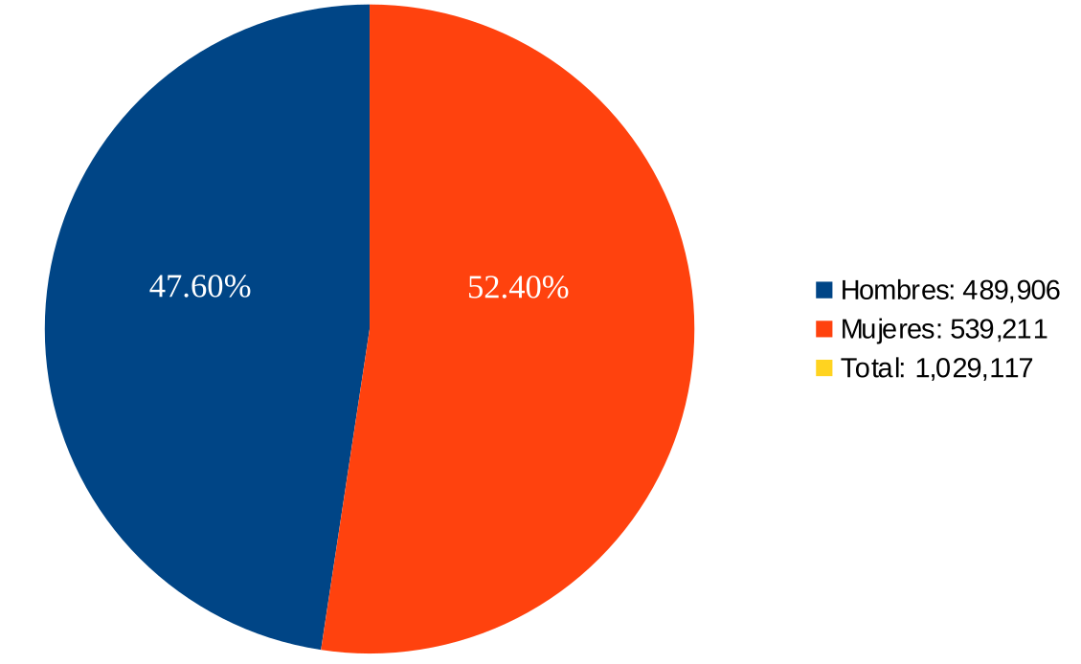
Nota. Datos tomados de la Oficina Nacional de Estadística (ONE), Censo Nacional de Población y Vivienda 2022.
10.2. CÁLCULO DE LA MUESTRA
Dado que la población objeto de estudio es amplia y no se dispone de un registro exacto de los usuarios del transporte público, se procedió a utilizar el modelo de población infinita para el cálculo de la muestra, lo que permite obtener un tamaño representativo con un nivel de confianza adecuado (ver Figura 1).
Para la determinación del tamaño de la muestra se utilizó la siguiente fórmula:

Donde:
- Nivel de confianza: 95%
- Valor Z = 1.96
- Margen de error (e) = 0.05
- Proporción (p) = 0.5
- Proporción complementaria (q) = 0.5

Al aplicar esta fórmula, se obtuvo como resultado un tamaño de muestra de 384 personas, las cuales serán encuestadas para la recolección de datos. La selección de la muestra se realizará mediante un muestreo por conveniencia, considerando usuarios del transporte público en diferentes puntos del municipio de Santo Domingo.
11. ELABORACIÓN Y EJECUCIÓN DEL CUESTIONARIO
El presente cuestionario fue elaborado como instrumento de recolección de datos en el marco del proyecto OptiVía, con el propósito de evaluar la necesidad y viabilidad de una aplicación móvil orientada a la organización del transporte público tipo OMSA en el municipio de Santo Domingo Este.
Su diseño se fundamenta en el análisis previo de la problemática identificada en la investigación, relacionada con la desinformación sobre rutas, paradas y horarios, así como en la revisión de los objetivos planteados. Las preguntas fueron estructuradas para obtener información relevante sobre las características de los usuarios, sus hábitos de uso del transporte público y su disposición hacia la adopción de soluciones tecnológicas, lo que permite sustentar de manera objetiva la propuesta del proyecto.
El cuestionario completo se encuentra en el Anexo A.

12. PRESENTACIÓN DE ANÁLISIS E INTERPRETACIÓN
Este apartado expone los resultados de la encuesta aplicada a usuarios del transporte OMSA en Santo Domingo Este. El análisis interpreta variables clave como la desinformación sobre rutas y paradas, la percepción de inseguridad y la aceptación de la aplicación móvil OptiVía. Mediante la tabulación de datos cuantitativos y observaciones cualitativas del comportamiento ciudadano, se busca validar la hipótesis central del proyecto. Se demuestra que la ausencia de digitalización afecta la movilidad urbana y confirma una necesidad real de herramientas tecnológicas de geolocalización para organizar los desplazamientos en el municipio.

Tabla 1
Pregunta: ¿Reside usted en Santo Domingo Este?
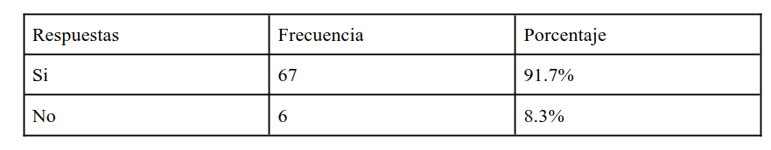
Nota. Datos obtenidos a partir de encuesta aplicada a usuarios del transporte público OMSA en Santo Domingo Este, 2026.
Figura 2
Pregunta: ¿Reside usted en Santo Domingo Este?
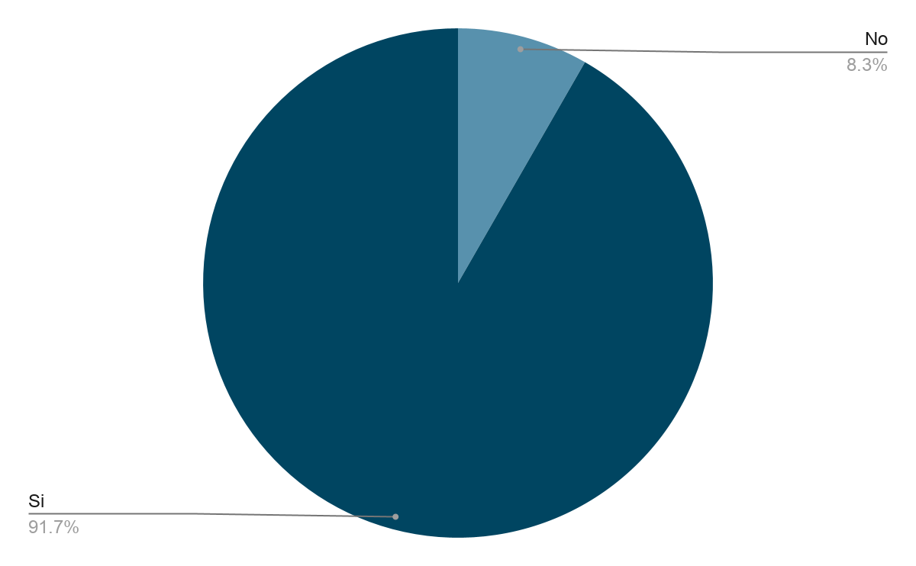Nota. Datos obtenidos a partir de encuesta aplicada a usuarios del transporte público OMSA en Santo Domingo Este, 2026.
Los resultados muestran una clara concentración de los encuestados en Santo Domingo Este (ver Tabla 1 y Figura 2). La gran mayoría (91.7%, equivalente a 67 personas) indicó que sí reside allí, mientras que solo un 8.3% (6 personas) respondió que no.
Esto sugiere que la muestra está altamente representada por residentes del área, lo cual es positivo si el estudio está enfocado en esa zona. Sin embargo, también implica que las opiniones o resultados obtenidos reflejan principalmente la realidad local y pueden no ser tan representativos de personas que viven fuera de Santo Domingo Este.
Tabla 2
Pregunta: ¿Rango de edad?
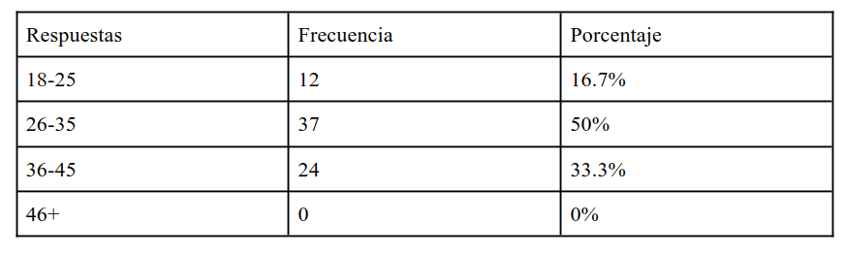
Nota. Datos obtenidos a partir de encuesta aplicada a usuarios del transporte público OMSA en Santo Domingo Este, 2026.

Figura 3
Pregunta: ¿Rango de edad?
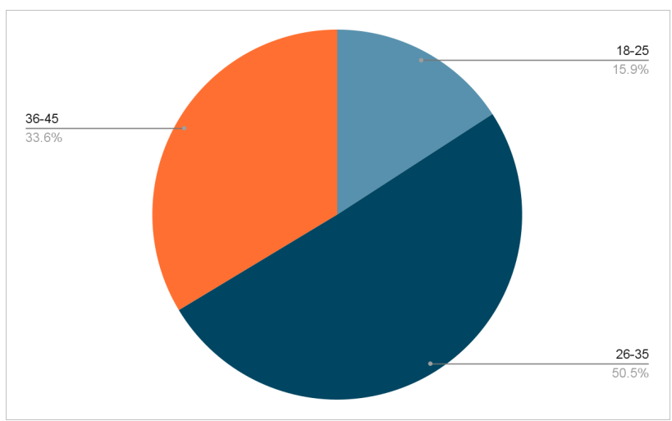
Nota. Datos obtenidos a partir de encuesta aplicada a usuarios del transporte público OMSA en Santo Domingo Este, 2026.
Los datos muestran una distribución de edad claramente concentrada en adultos jóvenes y de mediana edad dentro de los 73 participantes (ver Tabla 2 y Figura 3).
El grupo más numeroso es el de 26 a 35 años, con 37 personas (50%), lo que indica que la mitad de la muestra se encuentra en esta etapa, probablemente asociada a mayor actividad laboral y toma de decisiones. Le sigue el grupo de 36 a 45 años, con 24 personas (33.3%), lo que refuerza la presencia de adultos en etapas productivas y con cierta estabilidad.
Por otro lado, el grupo de 18 a 25 años está menos representado, con 12 personas (16.7%), lo que sugiere una menor participación de jóvenes en comparación con los grupos mayores. Finalmente, no se registran participantes de 46 años o más, lo que implica que los resultados no reflejan la perspectiva de adultos mayores.
Tabla 3
Pregunta: ¿Utiliza con frecuencia el transporte público OMSA?
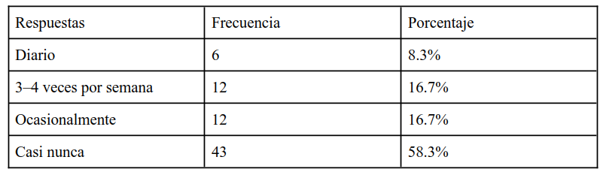
Nota. Datos obtenidos a partir de encuesta aplicada a usuarios del transporte público OMSA en Santo Domingo Este, 2026.

Figura 4
Pregunta: ¿Utiliza con frecuencia el transporte público OMSA?
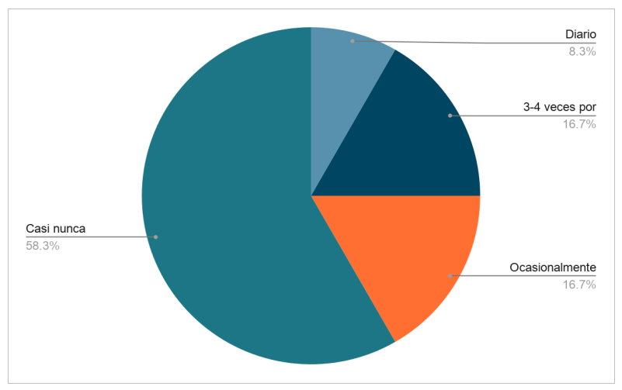
Nota. Datos obtenidos a partir de encuesta aplicada a usuarios del transporte público OMSA en Santo Domingo Este, 2026.
Los resultados muestran una baja frecuencia de uso o participación en la actividad evaluada (ver Tabla 3 y Figura 4). La mayoría de los encuestados, 43 personas (58.3%), indicó que lo hace casi nunca, lo que sugiere poco hábito o interés general.
En contraste, solo una minoría mantiene cierta regularidad: 6 personas (8.3%) lo hacen a diario, mientras que 12 (16.7%) lo realizan de 3 a 4 veces por semana. Otro grupo igual de 12 personas (16.7%) participa de forma ocasional, lo que indica un nivel intermedio pero no constante.
En conjunto, los datos reflejan que predomina la baja frecuencia, con pocos casos de uso intensivo, lo cual podría ser relevante si se busca promover mayor participación o identificar barreras que limiten la actividad.
Tabla 4
Pregunta: ¿Ha tenido dificultades para identificar qué ruta tomar?
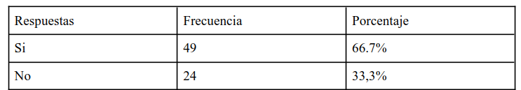
Nota. Datos obtenidos a partir de encuesta aplicada a usuarios del transporte público OMSA en Santo Domingo Este, 2026.
Figura 5
Pregunta: ¿Ha tenido dificultades para identificar qué ruta tomar?
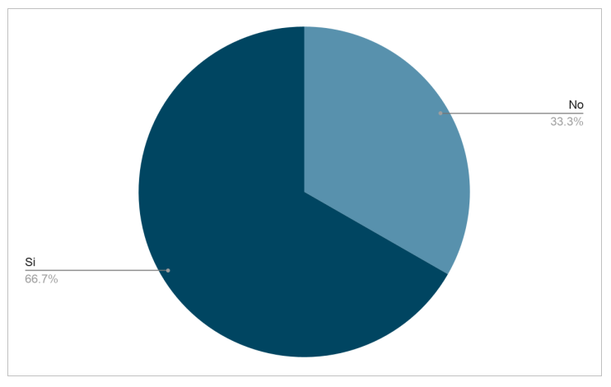
Nota. Datos obtenidos a partir de encuesta aplicada a usuarios del transporte público OMSA en Santo Domingo Este, 2026.
Los resultados indican que la mayoría de los encuestados ha experimentado dificultades para identificar qué ruta tomar (ver Tabla 4 y Figura 5). En concreto, 49 personas (66.7%) respondieron que sí, frente a 24 (33.3%) que no. Esto sugiere que existe un problema significativo de orientación o claridad en las rutas, lo cual podría estar relacionado con señalización insuficiente, falta de información o complejidad en el sistema. En consecuencia, se evidencia la necesidad de mejorar la guía o accesibilidad de las rutas para facilitar la toma de decisiones de los usuarios.
Tabla 5
Pregunta: ¿Conoce con exactitud las paradas y recorridos de las rutas que utiliza?
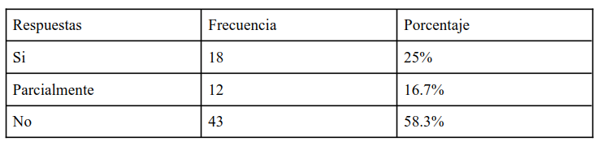
Nota. Datos obtenidos a partir de encuesta aplicada a usuarios del transporte público OMSA en Santo Domingo Este, 2026.

Figura 6
Pregunta: ¿Conoce con exactitud las paradas y recorridos de las rutas que utiliza?
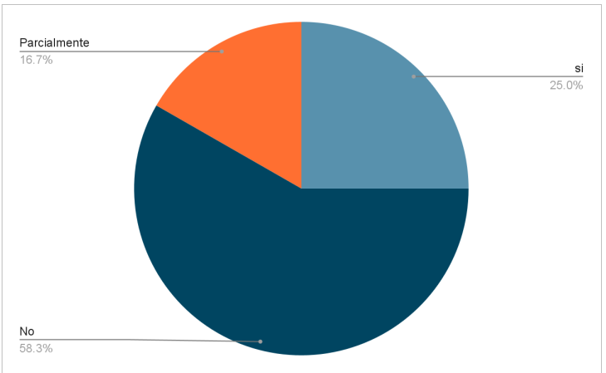
Nota. Datos obtenidos a partir de encuesta aplicada a usuarios del transporte público OMSA en Santo Domingo Este, 2026.
Los resultados evidencian un bajo nivel de conocimiento sobre las paradas y recorridos entre los encuestados (ver Tabla 5 y Figura 6). La mayoría, 43 personas (58.3%), afirma no conocerlos con exactitud, mientras que solo 18 (25%) indica que sí los domina. Un 16.7% (12 personas) señala tener un conocimiento parcial, lo que refuerza la idea de que existe incertidumbre generalizada. En conjunto, esto sugiere la necesidad de mejorar la información disponible o los mecanismos de orientación, para facilitar que los usuarios comprendan mejor las rutas que utilizan.
Tabla 6
Pregunta: ¿Considera que la falta de información genera pérdida de tiempo o inseguridad?
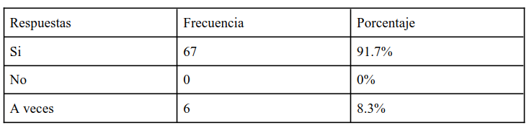
Nota. Datos obtenidos a partir de encuesta aplicada a usuarios del transporte público OMSA en Santo Domingo Este, 2026.
Figura 7
Pregunta: ¿Considera que la falta de información genera pérdida de tiempo o inseguridad?
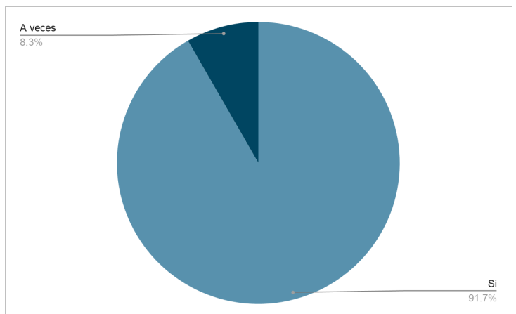
Nota. Datos obtenidos a partir de encuesta aplicada a usuarios del transporte público OMSA en Santo Domingo Este, 2026.
Los resultados muestran un consenso casi total entre los encuestados sobre el impacto de la falta de información (ver Tabla 6 y Figura 7). La gran mayoría, 67 personas (91.7%), considera que esta situación sí genera pérdida de tiempo o inseguridad, mientras que un 8.3% (6 personas) indica que ocurre solo a veces. No hubo respuestas negativas. Esto evidencia que la falta de información es percibida como un problema crítico, afectando directamente la experiencia de los usuarios, y refuerza la necesidad de mejorar la claridad y disponibilidad de la información en el sistema.
Tabla 7
Pregunta: ¿Posee teléfono inteligente con acceso a internet?
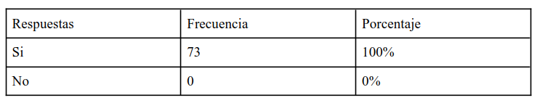
Nota. Datos obtenidos a partir de encuesta aplicada a usuarios del transporte público OMSA en Santo Domingo Este, 2026.

Figura 8
Pregunta: ¿Posee teléfono inteligente con acceso a internet?
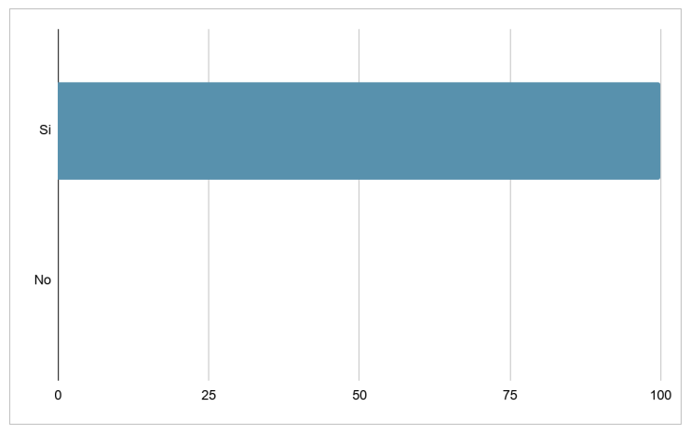
Nota. Datos obtenidos a partir de encuesta aplicada a usuarios del transporte público OMSA en Santo Domingo Este, 2026.
Los resultados muestran un acceso universal a teléfonos inteligentes con internet entre los encuestados (ver Tabla 7 y Figura 8), ya que el 100% (73 personas) respondió afirmativamente y no se registraron respuestas negativas. Esto indica que no existen barreras tecnológicas básicas en la muestra, lo que facilita la implementación de soluciones digitales (como aplicaciones, mapas interactivos o sistemas de información en línea) dirigidas a este grupo.
Tabla 8
Pregunta: ¿Utiliza aplicaciones móviles para transporte (mapas, taxi, delivery, etc.)?
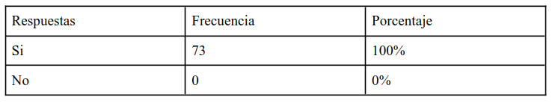
Nota. Datos obtenidos a partir de encuesta aplicada a usuarios del transporte público OMSA en Santo Domingo Este, 2026.
Figura 9
Pregunta: ¿Utiliza aplicaciones móviles para transporte (mapas, taxi, delivery, etc.)?
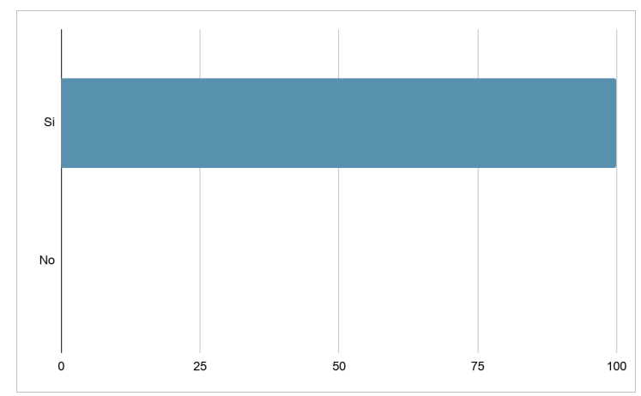

Nota. Datos obtenidos a partir de encuesta aplicada a usuarios del transporte público OMSA en Santo Domingo Este, 2026.
Los resultados evidencian un uso universal de aplicaciones móviles para transporte entre los encuestados (ver Tabla 8 y Figura 9), ya que el 100% (73 personas) indicó que sí las utiliza. Esto sugiere que existe una alta familiaridad y dependencia de herramientas digitales para la movilidad, lo que refuerza la viabilidad de implementar soluciones basadas en aplicaciones para mejorar la experiencia de los usuarios. Además, al no registrarse respuestas negativas, se confirma que no hay resistencia al uso de este tipo de tecnologías dentro de la muestra.
Tabla 9
Pregunta: ¿Qué funcionalidad considera más importante en una app de transporte público?
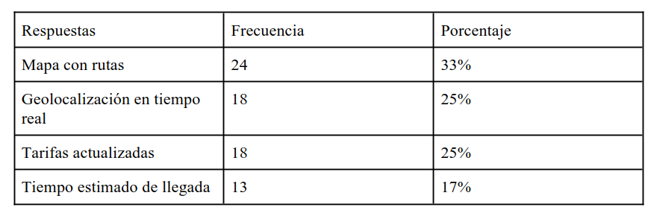
Nota. Datos obtenidos a partir de encuesta aplicada a usuarios del transporte público OMSA en Santo Domingo Este, 2026.

Figura 10
Pregunta: ¿Qué funcionalidad considera más importante en una app de transporte público?
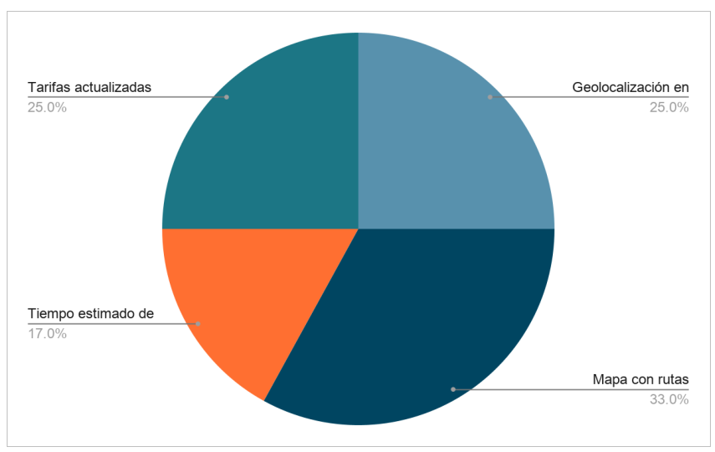
Nota. Datos obtenidos a partir de encuesta aplicada a usuarios del transporte público OMSA en Santo Domingo Este, 2026.
Los resultados muestran que la funcionalidad más valorada es el mapa con rutas (33%), lo que indica que los usuarios priorizan la orientación y visualización clara del recorrido (ver Tabla 9 y Figura 10). En segundo lugar, con igual importancia (25%), se encuentran la geolocalización en tiempo real y las tarifas actualizadas, reflejando la necesidad tanto de seguimiento del transporte como de información económica confiable. Por último, el tiempo estimado de llegada (17%) también es relevante, aunque con menor peso relativo.
En conjunto, los datos sugieren que los usuarios valoran principalmente saber por dónde ir y cómo ubicarse, seguido de información práctica para tomar decisiones durante el trayecto.
Tabla 10
Pregunta: ¿Ha usado una aplicación como “Uber , Indrive , Didi”?
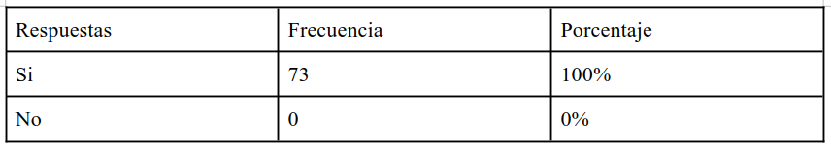
Nota. Datos obtenidos a partir de encuesta aplicada a usuarios del transporte público OMSA en Santo Domingo Este, 2026.
Figura 11
Pregunta: ¿Ha usado una aplicación como “Uber , Indrive , Didi”?
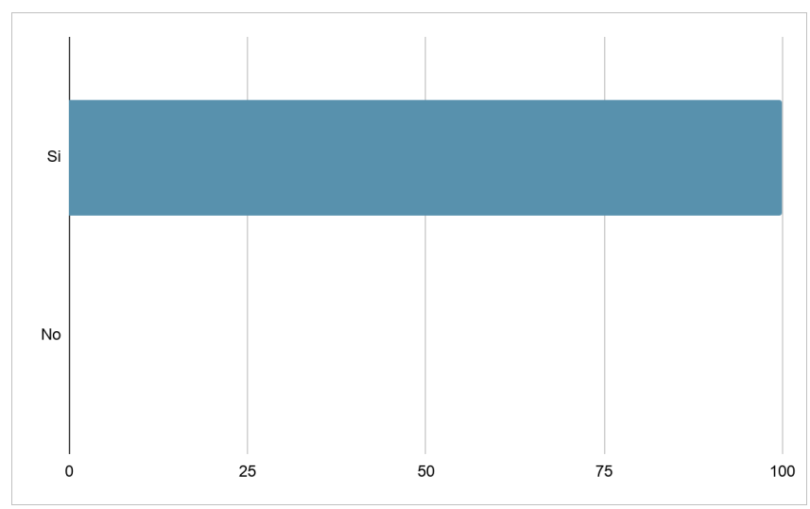
Nota. Datos obtenidos a partir de encuesta aplicada a usuarios del transporte público OMSA en Santo Domingo Este, 2026.
Los resultados indican un uso universal de aplicaciones de transporte privado entre los encuestados (ver Tabla 10 y Figura 11), ya que el 100% (73 personas) respondió que sí ha utilizado servicios como Uber, Indrive o Didi. Esto evidencia una alta familiaridad y aceptación de plataformas digitales de movilidad, lo que sugiere que los usuarios están acostumbrados a este tipo de herramientas. En consecuencia, existe un contexto favorable para introducir o mejorar soluciones tecnológicas similares en el ámbito del transporte público.
Tabla 11
Pregunta: ¿Considera que una app mejoraría la organización del transporte público OMSA?
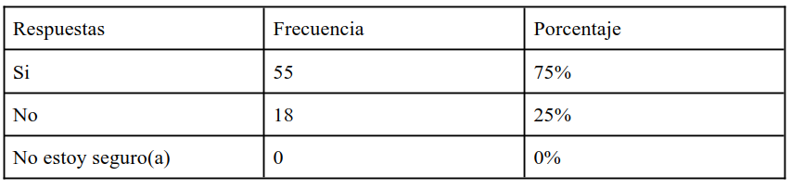
Nota. Datos obtenidos a partir de encuesta aplicada a usuarios del transporte público OMSA en Santo Domingo Este, 2026.

Figura 12
Pregunta: ¿Considera que una app mejoraría la organización del transporte público OMSA?
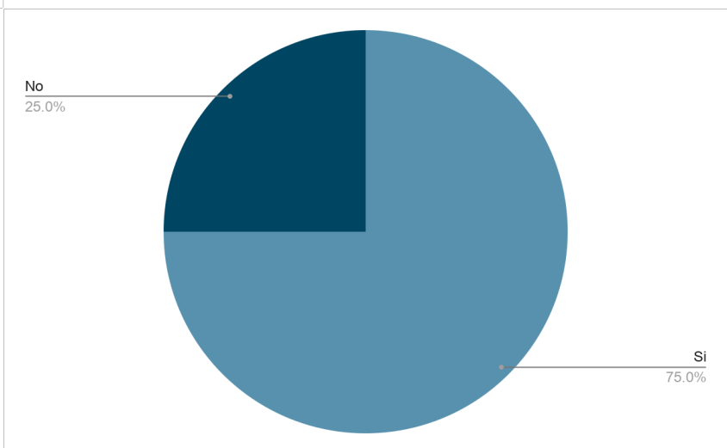
Nota. Datos obtenidos a partir de encuesta aplicada a usuarios del transporte público OMSA en Santo Domingo Este, 2026.
Los resultados muestran una percepción mayoritariamente positiva sobre el impacto de una aplicación en la organización del transporte público OMSA (ver Tabla 11 y Figura 12).
La mayoría de los encuestados, 55 personas (75%), considera que sí mejoraría el sistema, mientras que 18 personas (25%) opinan que no, sin registrarse respuestas indecisas. En conjunto, los datos apuntan a una aceptación significativa, aunque no unánime, de la implementación de una aplicación como herramienta de mejora.
Tabla 12
Pregunta: En una escala del 1 al 5, ¿qué tan necesaria considera esta aplicación?
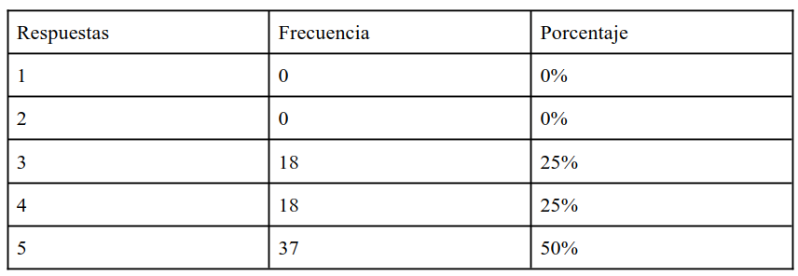
Nota. Datos obtenidos a partir de encuesta aplicada a usuarios del transporte público OMSA en Santo Domingo Este, 2026.
Figura 13
Pregunta: En una escala del 1 al 5, ¿qué tan necesaria considera esta aplicación?
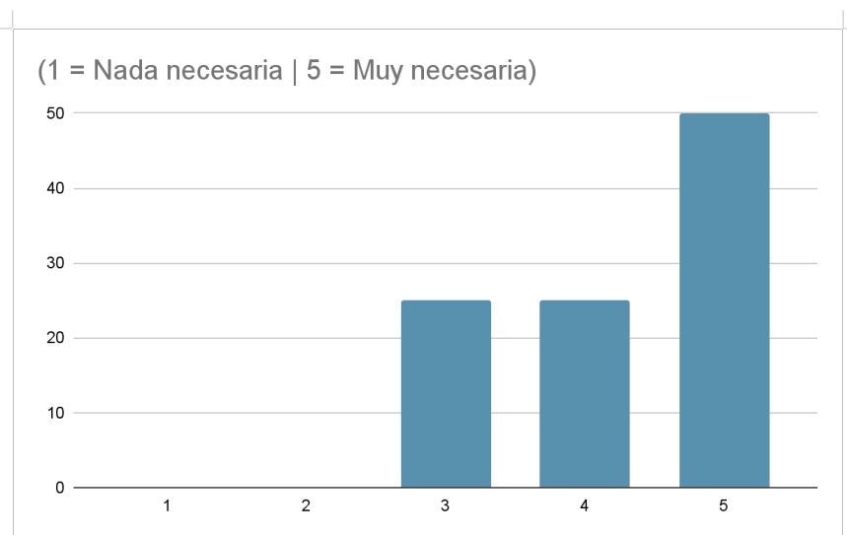
Nota. Datos obtenidos a partir de encuesta aplicada a usuarios del transporte público OMSA en Santo Domingo Este, 2026.
Los resultados reflejan una alta percepción de necesidad de la aplicación (ver Tabla 12 y Figura 13). La mitad de los encuestados, 37 personas (50%), la calificó con la puntuación máxima (5), mientras que otro 50% se distribuye entre valoraciones medias-altas: 25% (18 personas) en 4 y 25% (18 personas) en 3. No se registraron calificaciones bajas (1 o 2), lo que indica que ningún participante considera innecesaria la aplicación. En conjunto, esto sugiere una demanda fuerte y generalizada, con predominio de opiniones favorables hacia su implementación.
Tabla 13
Pregunta: Que tanto prefiere el viajar cómodo (a), ¿qué tan necesaria considera esta aplicación?
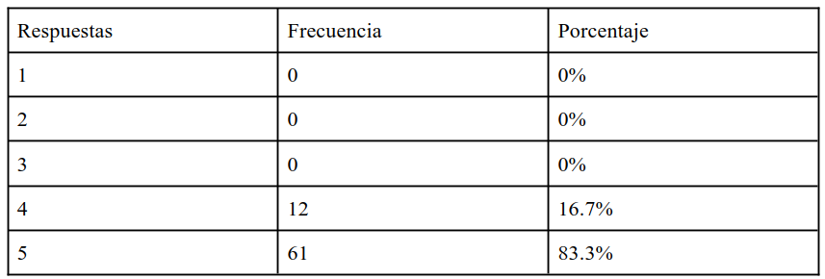
Nota. Datos obtenidos a partir de encuesta aplicada a usuarios del transporte público OMSA en Santo Domingo Este, 2026.

Figura 14
Pregunta: Que tanto prefiere el viajar cómodo (a), ¿qué tan necesaria considera esta aplicación?
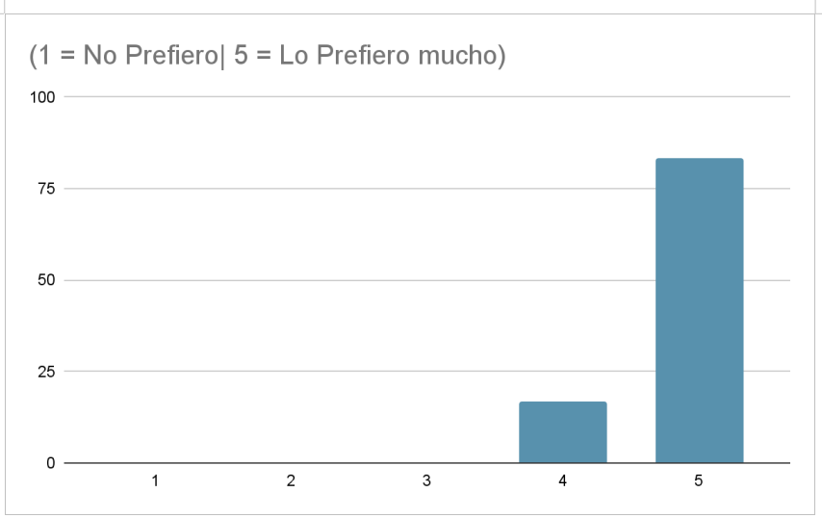
Nota. Datos obtenidos a partir de encuesta aplicada a usuarios del transporte público OMSA en Santo Domingo Este, 2026.
Los resultados muestran una preferencia muy alta por viajar cómodo(a) y una fuerte percepción de la necesidad de la aplicación (ver Tabla 13 y Figura 14). La gran mayoría, 61 personas (83.3%), otorgó la calificación máxima (5), mientras que el 16.7% (12 personas) la calificó con 4. No se registraron valoraciones bajas (1, 2 o 3), lo que indica un consenso claro sobre la importancia del confort en el transporte. En conjunto, estos datos sugieren que mejorar la comodidad es una prioridad para los usuarios, y que una aplicación podría ser vista como una herramienta clave para lograrlo.
13. PRONÓSTICO DE VENTAS
Debido a que OptiVía es una aplicación de servicio público desarrollada para la Oficina Metropolitana de Servicios de Autobuses (OMSA), no se contempla un modelo de ventas directas a los usuarios, sino un pronóstico de adopción ciudadana y una proyección de la inversión pública necesaria para su implementación.
El pronóstico de adopción de la aplicación se realizó tomando en cuenta la demanda estimada, el comportamiento del mercado y el crecimiento esperado en el uso de soluciones digitales en el transporte público. Se proyecta un crecimiento progresivo durante los primeros años, iniciando con una penetración moderada y aumentando conforme se fortalezca el posicionamiento de OptiVía dentro del municipio de Santo Domingo Este (ver Tabla 14). Se estima que la cantidad de usuarios activos alcanzará los 25,000 en el primer año, 45,000 en el segundo año y 100,000 en el tercer año.
Tabla 14
Pronóstico de adopción de usuarios activos de OptiVía
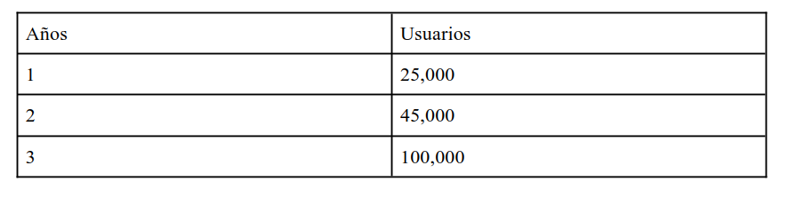
Nota. Elaboración propia.
Este crecimiento estará impulsado por estrategias de marketing digital, promoción directa en puntos de transporte, fidelización de usuarios y expansión del alcance del servicio dentro del municipio.
El modelo de ingresos del proyecto estará basado en:
- Acuerdos con entidades gubernamentales
Estas proyecciones se fundamentan en el crecimiento sostenido del uso de teléfonos inteligentes en la República Dominicana, así como en la necesidad creciente de soluciones digitales que mejoren la movilidad urbana.

CAPÍTULO IV: ESTUDIO TÉCNICO
14. IMPACTO DEL PROYECTO
El presente proyecto “OptiVía” está orientado a generar efectos positivos en distintos ámbitos del entorno donde se implementa, considerando no solo su viabilidad tecnológica, sino también su influencia en el desarrollo económico, social y ambiental del municipio de Santo Domingo Este. A través de la digitalización del transporte público, se busca contribuir a la mejora de la movilidad urbana, optimizar la experiencia de los usuarios y promover el uso de soluciones tecnológicas que impacten de manera sostenible en la comunidad.
14.1. ECONÓMICO
El proyecto “OptiVía” generará un impacto económico positivo al introducir una solución tecnológica que contribuye a la modernización del transporte público en Santo Domingo Este. A nivel directo, la implementación de la aplicación permitirá la creación de oportunidades de empleo en áreas como desarrollo tecnológico, soporte técnico, gestión de la plataforma y marketing digital.
Asimismo, el proyecto fomentará la dinamización de la economía local mediante la integración de servicios digitales que facilitan la movilidad de los ciudadanos, lo cual influye en la productividad de estudiantes, trabajadores y comerciantes. Al reducir los tiempos de espera y mejorar la planificación de los desplazamientos, se optimiza el uso del tiempo, generando un efecto indirecto en la eficiencia económica de los usuarios.

14.2. AMBIENTAL
El proyecto “OptiVía”, al ser una solución tecnológica de carácter digital, presenta un impacto ambiental indirecto, orientado principalmente a la optimización del uso del transporte público y la reducción de prácticas ineficientes en la movilidad urbana. A través de la organización de rutas, paradas y horarios, la aplicación contribuirá a disminuir tiempos de espera prolongados, recorridos innecesarios y el uso desordenado del transporte, lo que puede traducirse en una reducción del consumo de combustible y, por ende, de las emisiones contaminantes.
Asimismo, la digitalización de la información reduce la necesidad de materiales físicos, como impresiones o señalizaciones informales, promoviendo el uso eficiente de los recursos y fomentando una cultura orientada hacia soluciones sostenibles. De igual manera, el proyecto se alinea con las tendencias actuales de ciudades inteligentes, donde la tecnología se utiliza como herramienta para mejorar la gestión urbana y minimizar el impacto ambiental.
En este sentido, aunque “OptiVía” no genera un impacto ambiental directo significativo, su implementación contribuye a la sostenibilidad mediante la mejora en la organización del transporte público y la promoción de prácticas más eficientes y responsables en la movilidad de los ciudadanos.

14.3 SOCIAL
El proyecto “OptiVía” generará un impacto social significativo al mejorar la experiencia de los usuarios del transporte público tipo OMSA en Santo Domingo Este. A través de la digitalización de rutas, paradas y horarios, la aplicación permitirá a los ciudadanos acceder a información clara y confiable, reduciendo la incertidumbre, la desorientación y los riesgos asociados a la movilidad en zonas poco conocidas.
Asimismo, la implementación de la plataforma contribuirá a la inclusión social, al facilitar el acceso a herramientas tecnológicas para una amplia diversidad de usuarios, incluyendo estudiantes, trabajadores y personas que dependen diariamente del transporte público. Esto favorece la igualdad de oportunidades en el acceso a la información y mejora la calidad de vida de la población al optimizar sus desplazamientos cotidianos.
De igual manera, el proyecto promueve el desarrollo humano al incentivar el uso de tecnologías digitales en la vida diaria, fortaleciendo la cultura de innovación y adaptación tecnológica en la comunidad. En este sentido, “OptiVía” no solo impacta en la movilidad urbana, sino que también contribuye al bienestar social, la seguridad y la modernización del entorno en el que se implementa.

15. ASPECTOS LEGALES A TOMAR EN CUENTA EN EL PROYECTO
Para la correcta ejecución del proyecto “OptiVía”, es fundamental considerar el cumplimiento de las disposiciones legales y normativas vigentes en la República Dominicana. Estos aspectos garantizan el funcionamiento adecuado de la plataforma, la protección de los usuarios y la formalización de las operaciones dentro del marco jurídico correspondiente. En este sentido, se identifican los principales requerimientos legales que deben ser tomados en cuenta para el desarrollo y sostenibilidad del proyecto:
• Registro de la empresa en las entidades correspondientes.
• Obtención de permisos y licencias de operación.
• Cumplimiento de normativas laborales Pago de impuestos según la legislación vigente
• Regulaciones sanitarias (si aplica)
• Normativas ambientales

15.1 Aspectos Legales de República Dominicana
Cumplimiento de la Ley No. 63-17 sobre Movilidad, Transporte Terrestre, Tránsito y Seguridad Vial.

- Regulación y supervisión por parte del Instituto Nacional de Tránsito y Transporte Terrestre, como entidad rectora del transporte terrestre.
- Verificación de licencias de conducir y permisos operativos conforme a la Ley No. 63-17.
- Posibles acuerdos con sindicatos o asociaciones de transporte, conforme a normativas del sector regulado por el INTRANT.
- Constitución de la empresa bajo la Ley No. 479-08 sobre Sociedades Comerciales.
- Registro en la Cámara de Comercio según la Ley No. 3-02 sobre Registro Mercantil.
- Obtención del RNC y cumplimiento fiscal ante la DGII conforme al Código Tributario (Ley No. 11-92).
- Cumplimiento de obligaciones fiscales (ITBIS, ISR) según el Código Tributario (Ley No. 11-92).
- Cumplimiento de la Ley No. 87-01 del Sistema Dominicano de Seguridad Social (si aplica personal).
- Regulación de responsabilidad civil en caso de accidentes conforme al Código Civil Dominicano.
- Exigencia de seguros vehiculares conforme a la Ley No. 146-02 sobre Seguros y Fianzas.
- Cumplimiento de la Ley No. 358-05 sobre Protección de los Derechos del Consumidor.
- Definición de responsabilidades legales frente al usuario conforme a la Ley No. 358-05.
- Riesgo de reclasificación como empresa de transporte bajo la Ley No. 63-17.
- Cumplimiento de normativas locales sobre operación comercial y servicios digitales.

15.2 Aspectos Legales del Software y Plataforma Digital

- Cumplimiento de la Ley No. 172-13 sobre Protección de Datos Personales.
- Implementación de políticas de privacidad conforme a la Ley No. 172-13.
- Obtención del consentimiento del usuario para uso de datos y geolocalización (Ley No. 172-13).
- Cumplimiento de la Ley No. 126-02 sobre Comercio Electrónico, Documentos y Firmas Digitales.
- Validez legal de contratos digitales y aceptación de términos conforme a la Ley No. 126-02.
- Redacción de términos y condiciones que regulen el uso de la plataforma.
- Definición de la aplicación como intermediaria digital para limitar responsabilidad legal.
- Regulación de la relación con conductores mediante contratos digitales (Ley No. 126-02).
- Protección de la propiedad intelectual conforme a la Ley No. 65-00 sobre Derecho de Autor.
- Registro del nombre comercial "OptiVía" conforme a la Ley No. 20-00 sobre Propiedad Industrial.
- Cumplimiento de políticas de plataformas digitales (Google Play y App Store).
- Implementación de medidas de ciberseguridad para protección de datos.
- Emisión de comprobantes electrónicos si hay pagos, conforme a normativas de la DGII.
- Cumplimiento de obligaciones fiscales digitales según el Código Tributario (Ley No. 11-92).
- Gestión de riesgos legales derivados del uso indebido de la plataforma.
El cumplimiento integral de estos aspectos legales no solo asegura que "OptiVía" opere dentro del marco normativo dominicano, sino que también genera confianza entre los usuarios, conductores y entidades reguladoras como la OMSA y el INTRANT, minimizando riesgos de sanciones, litigios o suspensiones del servicio. De esta forma, la sostenibilidad del proyecto a largo plazo depende directamente de la adopción y actualización continua de estas disposiciones, adaptándose a futuras modificaciones legislativas y a las buenas prácticas del sector tecnológico y de transporte público.
16. DIRECTRICES ESTRATÉGICAS DE MERCADEO
Las directrices estratégicas de mercadeo del proyecto “OptiVía” están diseñadas para lograr un posicionamiento efectivo en el mercado y fomentar la adopción de la aplicación por parte de los usuarios del transporte público en Santo Domingo Este. Estas estrategias se enfocan en ofrecer un servicio de calidad, establecer precios accesibles, facilitar el acceso a la plataforma y desarrollar acciones promocionales que permitan atraer, convertir y fidelizar a los usuarios. A continuación, se presentan las principales estrategias que guiarán el desarrollo comercial del proyecto:
• Publicidad digital
• Redes sociales
• Promociones
• Alianzas estratégicas
El enfoque será atraer, convertir y fidelizar cliente

16.1. ESTRATEGIAS SERVICIOS
Las estrategias de servicios del proyecto “OptiVía” están orientadas a garantizar una experiencia de usuario eficiente, confiable y de calidad, enfocándose en satisfacer las necesidades de los usuarios del transporte público mediante soluciones innovadoras y accesibles.
• Ofrecer un servicio de alta calidad
• Atención personalizada
• Rapidez y eficiencia
• Innovación constante
• Garantía de satisfacción
El objetivo es diferenciarse de la competencia y generar lealtad en los clientes.
16.2. ESTRATEGIAS PRECIOS
Las estrategias de precios del proyecto “OptiVía” estarán orientadas a ofrecer un servicio accesible y competitivo, alineado con las condiciones del mercado y las necesidades del público objetivo. Estas estrategias buscan facilitar la adopción de la aplicación, al tiempo que garantizan sostenibilidad económica para el proyecto.
• Precios competitivos según el mercado
• Estrategia de penetración inicial
• Descuentos y promociones
• Flexibilidad en pagos
Los precios se establecerán considerando costos, competencia y percepción de valor del cliente.
16.3. ESTRATEGIAS PLAZA O DISTRIBUCIÓN
La aplicación será distribuida de manera digital mediante tiendas de aplicaciones móviles como Android e iOS. El acceso será gratuito para los usuarios que necesiten consultar las rutas de transporte público en Santo Domingo Este.
Además, se promoverá la descarga mediante códigos QR colocados en paradas de autobuses, centros educativos, redes sociales y páginas web informativas.
La app estará disponible las 24 horas del día, permitiendo a los usuarios consultar rutas, horarios y paradas desde cualquier lugar.
16.4. ESTRATEGIAS PROMOCIÓN
La estrategia de promoción de "OptiVía" aprovechará el alcance masivo de las redes sociales, específicamente Facebook, Instagram y WhatsApp, para difundir las ventajas de la aplicación entre los usuarios del transporte OMSA en Santo Domingo Este. A través de publicaciones orgánicas y pauta digital segmentada, se buscará captar la atención de estudiantes, trabajadores y residentes que a diario utilizan el autobús, generando interés y descargas iniciales.

Complementariamente, se utilizarán medios tradicionales como afiches informativos colocados en paradas de autobuses estratégicas, así como el poder del mercadeo viral mediante recomendaciones boca a boca entre los propios usuarios. Esta combinación permite llegar a personas con menor acceso a internet o que confían más en la experiencia de otros viajeros, creando una red de confianza y adopción orgánica de la herramienta.
Finalmente, se realizarán demostraciones presenciales en comunidades y centros educativos, donde se enseñará paso a paso el funcionamiento de "OptiVía" y se evidenciarán sus beneficios tangibles: ahorro de tiempo en esperas, planificación eficiente de viajes y reducción de la incertidumbre sobre rutas y horarios. Estas actividades permitirán una adopción más segura y masiva, especialmente entre adultos mayores o personas con menor familiaridad tecnológica.

17. DIRECTRICES ESTRATÉGICAS DE ADMINISTRACIÓN
La administración del proyecto "OptiVía" estará enfocada en la planificación, organización y supervisión continua del desarrollo y funcionamiento de la aplicación, garantizando que cada etapa del proceso se ejecute de manera ordenada y eficiente. Este enfoque permitirá anticipar posibles inconvenientes, ajustar recursos a tiempo y mantener una visión clara del progreso hacia los objetivos planteados.
Se establecerán responsabilidades claras para cada integrante del equipo, desde el coordinador general hasta los especialistas en desarrollo, UX/UI, marketing y soporte técnico, asegurando que todos conozcan sus funciones específicas y los límites de su autoridad. Esta estructura evita duplicidades, reduce conflictos internos y facilita la rendición de cuentas en cada área operativa.
El cumplimiento de los objetivos y la calidad del servicio ofrecido serán supervisados mediante indicadores de desempeño y reuniones periódicas de seguimiento, promoviendo una cultura de mejora continua. De esta forma, la administración no solo controla lo que ya existe, sino que impulsa activamente la evolución de la aplicación para adaptarse a las necesidades cambiantes de los usuarios del transporte OMSA.
17.1. ESTRUCTURA ORGANIZACIONAL
La estructura organizacional del proyecto “OptiVía” está diseñada para garantizar una gestión eficiente y una adecuada distribución de responsabilidades entre los miembros del equipo. Cada área cumple un rol específico que contribuye al desarrollo, implementación y sostenibilidad del proyecto.
El proyecto contará con la siguiente estructura:
• Coordinador general del proyecto
• Encargado de desarrollo de la aplicación
• Encargado de diseño y experiencia del usuario
• Encargado de marketing y promoción
• Encargado de soporte técnico
Cada miembro tendrá funciones específicas para garantizar el buen funcionamiento del proyecto.
17.2. DESCRIPCIÓN DE PUESTOS
La descripción de puestos del proyecto “OptiVía” permite definir las funciones y responsabilidades de cada miembro del equipo, asegurando una adecuada coordinación de las actividades y el cumplimiento de los objetivos establecidos.
• Coordinador general: supervisa el proyecto y toma decisiones importantes.
• Desarrollador: crea y mantiene la aplicación móvil.
• Diseñador: trabaja la interfaz visual y la facilidad de uso.
• Encargado de marketing: promueve la app y gestiona redes sociales.
• Soporte técnico: atiende problemas y actualiza la información de rutas.

18. INVERSIONES DEL PROYECTO
El proyecto "OptiVía" requiere una inversión distribuida en tres áreas fundamentales: el desarrollo tecnológico, la promoción y el mantenimiento continuo de la aplicación. Cada una de estas áreas resulta indispensable para garantizar tanto el lanzamiento exitoso de la herramienta como su sostenibilidad en el tiempo dentro del ecosistema de transporte público OMSA.
Dentro del desarrollo tecnológico se contemplan costos asociados a la programación de la aplicación para plataformas iOS y Android, así como el diseño gráfico de interfaces intuitivas y amigables para el usuario. A esto se suman los gastos de publicidad digital necesarios para posicionar la app entre los habitantes de Santo Domingo Este y generar una adopción temprana significativa.
Finalmente, la inversión también cubre la actualización periódica de la base de datos de rutas, horarios y paradas, considerando que la OMSA modifica sus servicios en días feriados o por disposiciones del INTRANT. Este mantenimiento garantiza que la información se mantenga precisa y confiable, preservando la utilidad del proyecto a largo plazo.
18.1. RESUMEN DE LA INVERSIÓN
La inversión total necesaria para llevar a cabo el proyecto "OptiVía" se estructura en cinco rubros estratégicos que abarcan desde la creación técnica de la aplicación hasta su operación continua, pasando por su presentación visual y difusión en el mercado. A continuación se presenta un resumen de cómo se distribuirá dicho capital:
• Desarrollo de la aplicación
• Diseño gráfico
• Publicidad y promoción
• Mantenimiento y actualización
• Costos operativos
18.2. APORTES DE CAPITALES DE LOS PROMOTORES
Los promotores del proyecto "OptiVía" no solo inyectarán recursos económicos para cubrir parte del desarrollo tecnológico y las campañas iniciales, sino que también pondrán a disposición su capital humano mediante la dedicación de tiempo, esfuerzo y habilidades especializadas. Esta combinación de aportes financieros y personales demuestra el compromiso directo de los creadores con el éxito de la iniciativa.
Además del capital monetario, los promotores contribuirán con conocimientos técnicos en áreas como programación, diseño de interfaces, análisis de datos y gestión de proyectos, lo que reduce la dependencia de proveedores externos en etapas críticas. También se encargarán de la investigación de campo de las rutas de la OMSA, recopilando información actualizada sobre paradas, horarios reales y comportamientos de los usuarios en Santo Domingo Este.
Finalmente, los promotores liderarán la promoción inicial de la aplicación mediante estrategias de boca a boca, demostraciones en comunidades y el uso de sus redes personales para generar las primeras descargas y comentarios positivos. Esta fase inicial es crucial para construir una base de usuarios leales que impulse la adopción masiva antes de escalar a campañas pagadas de mayor alcance.
18.3. FUENTES DE FINANCIAMIENTO

El proyecto "OptiVía", al estar orientado a fortalecer el sistema de transporte público de la OMSA, se concibe como una iniciativa de carácter social financiada principalmente por el Estado. Su objetivo no es la generación de beneficios económicos, sino la mejora de la movilidad urbana y la calidad del servicio ofrecido a la ciudadanía.

A continuación, se detallan las fuentes de financiamiento:

- Subsidio gubernamental
El financiamiento del proyecto provendrá del Estado, en coherencia con el modelo de subsidio que actualmente sostiene las operaciones de la OMSA. Este cubrirá los costos de desarrollo, implementación, mantenimiento y actualización de la aplicación.

- Apoyos institucionales
Se podrán establecer colaboraciones con entidades públicas relacionadas con transporte, tecnología e innovación, que contribuyan con recursos técnicos, infraestructura o asesoría especializada para el fortalecimiento del sistema.

Este modelo garantiza la sostenibilidad del proyecto, asegurando su acceso universal y alineación con las políticas públicas de movilidad, sin depender de ingresos comerciales.

19. PRESUPUESTO GENERAL DEL PROYECTO
El presupuesto del proyecto OptiVía está orientado a cubrir los recursos necesarios para su desarrollo y puesta en marcha (ver Tabla 14). Se contemplan cuatro rubros principales: tecnología y conectividad (RD$20,000), servicios operativos (RD$10,000), promoción y difusión (RD$20,000) y un fondo de contingencias (RD$50,000).
En conjunto, estos recursos buscan garantizar la operación inicial del proyecto y generar confianza en los usuarios del transporte OMSA en Santo Domingo Este.
Tabla 15
Presupuesto estimado del proyecto OptiVía

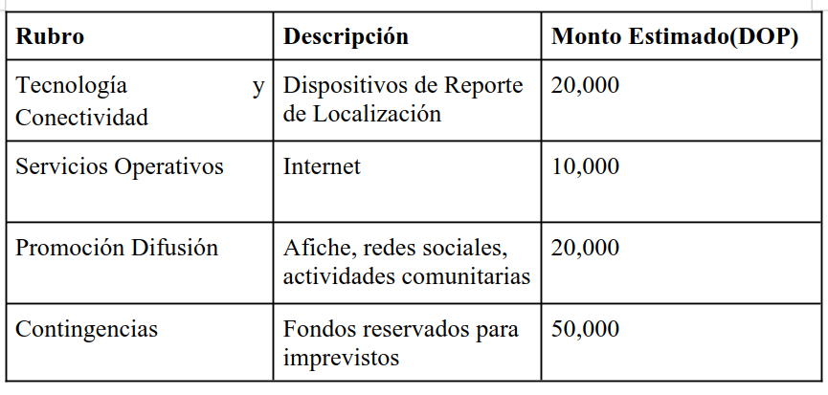
Nota. Elaboración propia.
Total estimado: 100,000

19.1. GASTOS DE INSTALACIÓN
Los gastos de instalación representan todos los desembolsos únicos necesarios para poner en funcionamiento OptiVía antes de su lanzamiento oficial, abarcando desde la construcción técnica de la plataforma hasta los elementos visuales y operativos básicos (ver Tabla 16).
Se contemplan cinco conceptos principales: desarrollo de la aplicación (RD$50,000), compra de dominio y hosting (RD$5,000), diseño de logo e imagen (RD$10,000), registro en tiendas de aplicaciones (RD$5,000) y equipos tecnológicos básicos (RD$15,000). En conjunto, estos gastos iniciales ascienden a RD$85,000, destinados a garantizar que la plataforma cuente con las condiciones necesarias para su puesta en marcha.
Tabla 15
Gastos de instalación del proyecto OptiVía
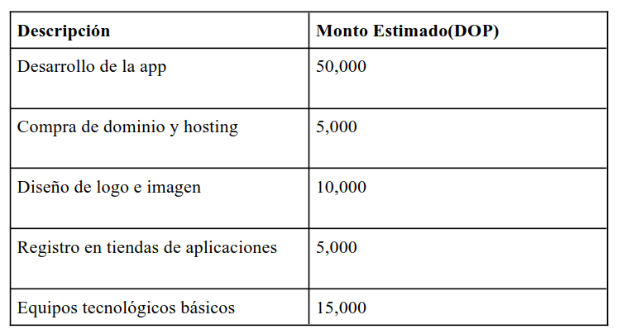
Nota. Elaboración propia.
19.2. GASTOS OPERACIONALES
Los gastos operacionales corresponden a los costos recurrentes que el proyecto OptiVía deberá asumir de manera regular durante su funcionamiento, garantizando que la aplicación se mantenga activa, actualizada y útil para los usuarios del transporte OMSA en el día a día (ver Tabla 16).
Se contemplan tres conceptos principales: publicidad digital (RD$20,000), soporte a usuarios (RD$20,000) e internet y servicios básicos (RD$10,000). El total de gastos operacionales mensuales asciende a RD$50,000, lo que representa una inversión anual de RD$600,000.
Tabla 16
Gastos operacionales del proyecto OptiVía
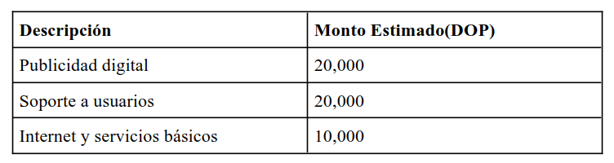
Nota. Elaboración propia.

CAPÍTULO V: ESTUDIO TÉCNICO INGENIERIL
20. ARQUITECTURA DEL SISTEMA
El presente capítulo aborda la arquitectura del sistema OptiVía, describiendo el diseño general de la aplicación, los componentes principales que la conforman y el flujo de datos entre el usuario y la plataforma. Asimismo, se detalla el funcionamiento de la API REST, los endpoints disponibles y la estructura de datos que utiliza el backend para la comunicación con el frontend y la base de datos.
20.1. DIAGRAMA GENERAL DE LA APLICACIÓN

Este demo fue desarrollado utilizando prácticas ya establecidas como la utilización de una aplicación web. Según Amazon Web Services (s.f.), una aplicación web es aquella que se ejecuta en un servidor y se accede a través de un navegador, sin necesidad de instalación local.
La idea general de este proyecto se basó en la utilización de tecnologías actualizadas y diseños ya establecidos como el CRUD, definido por MDN Web Docs (s.f.) como el conjunto de operaciones básicas de creación, lectura, actualización y eliminación de datos (ver Figura 15).
La arquitectura del sistema cumple con tres aspectos fundamentales que se comunican entre sí mediante una API REST. De acuerdo con Microsoft (s.f.), una API REST permite la comunicación entre sistemas a través de solicitudes HTTP. Esta API valida y confirma los datos en cada fase, completando el flujo y permitiendo que el usuario cierre su sesión correctamente..
Figura 15
Diagrama general del funcionamiento de la aplicación OptiVía
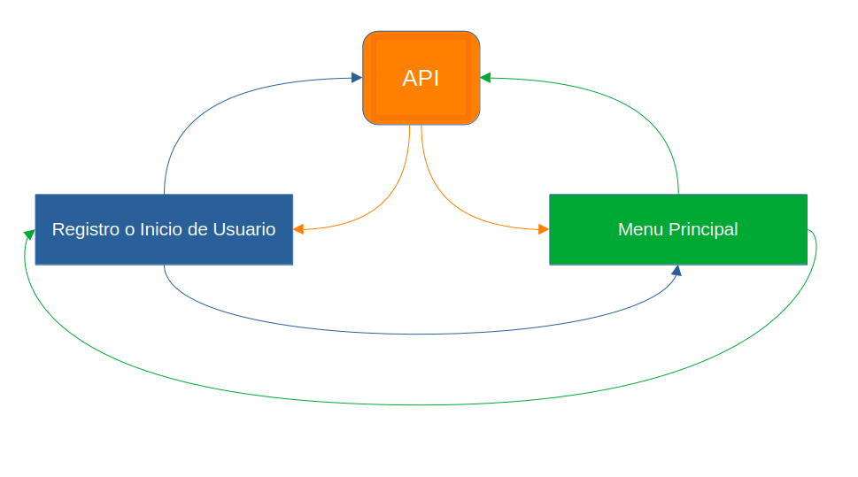
Nota. Elaboración propia basada en la arquitectura de tres capas: frontend, API REST y base de datos.
20.2. COMPONENTES PRINCIPALES

El sistema OptiVía está compuesto por tres componentes principales. El frontend constituye la capa de presentación, encargada de la interfaz visual con la que el usuario interactúa desde su navegador, sin instalación local. El backend representa la capa de lógica del negocio, donde se procesan las solicitudes, se validan los datos y se ejecutan las operaciones CRUD. Este componente se aloja en Amazon EC2, un servicio de computación en la nube que permite ejecutar aplicaciones de forma escalable (Amazon Web Services, s.f.).
La base de datos conforma la capa de almacenamiento, donde se guarda y gestiona toda la información del sistema, incluyendo usuarios, rutas, paradas y tarifas. Para este proyecto se optó por una base de datos no relacional, la cual, según Microsoft (s.f.), ofrece mayor flexibilidad en el manejo de datos no estructurados y se adapta mejor a aplicaciones modernas que requieren escalabilidad.
Estos tres componentes se comunican entre sí a través de una API REST, la cual actúa como puente entre el frontend y el backend, permitiendo un flujo de datos ordenado y seguro. La API se encarga de validar cada solicitud, confirmar los datos y devolver la respuesta correspondiente al usuario, garantizando que cada operación se complete correctamente antes de avanzar a la siguiente fase.

20.3. FLUJO DE DATOS ENTRE EL USUARIO Y LA APP (FRONTEND)
A continuación, se presenta el flujo de datos detallado por cada vista de la aplicación, mostrando el recorrido que sigue el usuario desde el inicio de sesión hasta la consulta de rutas, paradas, tarifas y horarios del sistema OMSA. Cada diagrama representa las posibles interacciones del usuario y la respuesta del sistema en cada etapa del proceso.
Figura 16
Vista: inicio de sesión
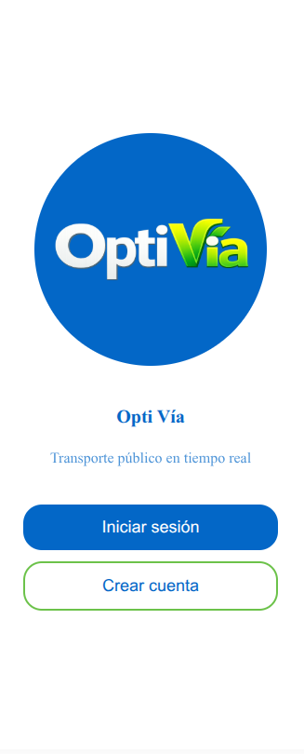
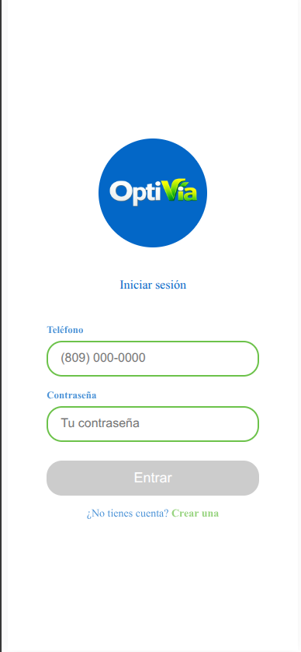

Nota. Elaboración propia basada en el flujo de usuario del sistema OptiVía.

Figura 17
Flujo de datos: registro de usuario
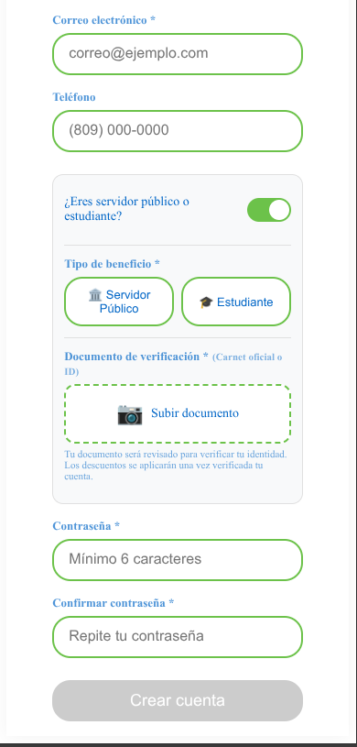
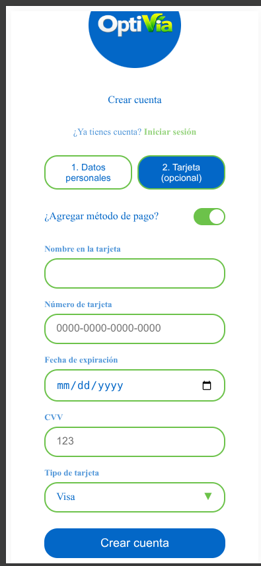
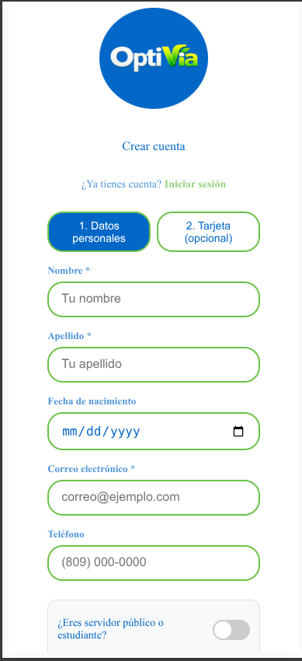

Nota. Elaboración propia basada en el flujo de usuario del sistema OptiVía.
Figura 18
Flujo de datos: inicio de sesión y registro de usuario

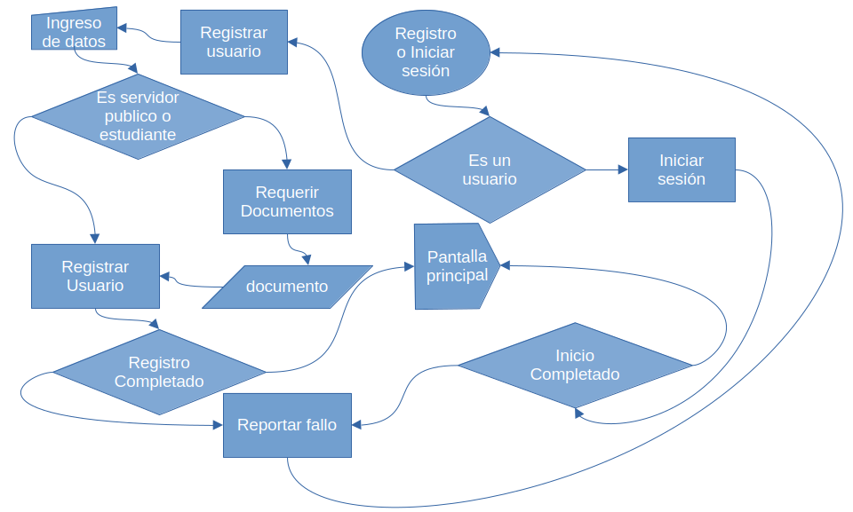
Nota. Elaboración propia basada en el flujo de usuario del sistema OptiVía.

Figura 19
Vista: pantalla principal
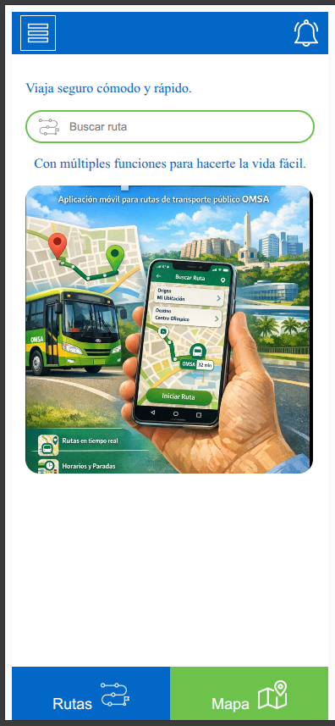

Nota. Elaboración propia basada en el flujo de usuario del sistema OptiVía.

Figura 20
Flujo de datos: pantalla principal
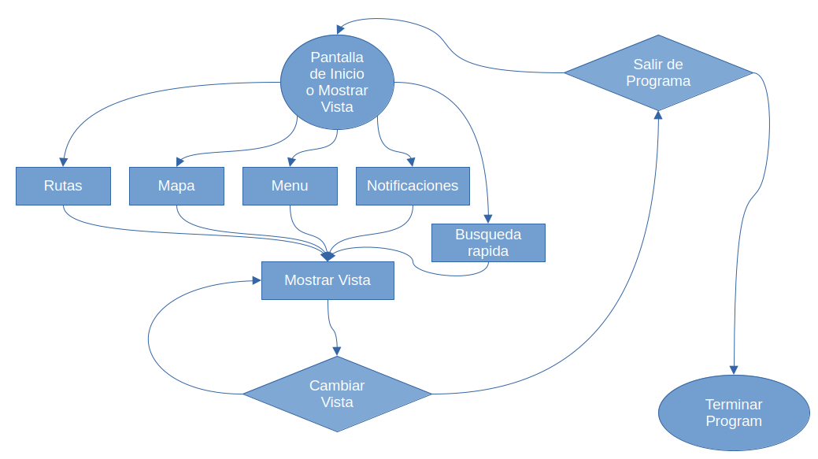
Nota. Elaboración propia basada en el flujo de usuario del sistema OptiVía.

Figura 21
Vista: notificaciones
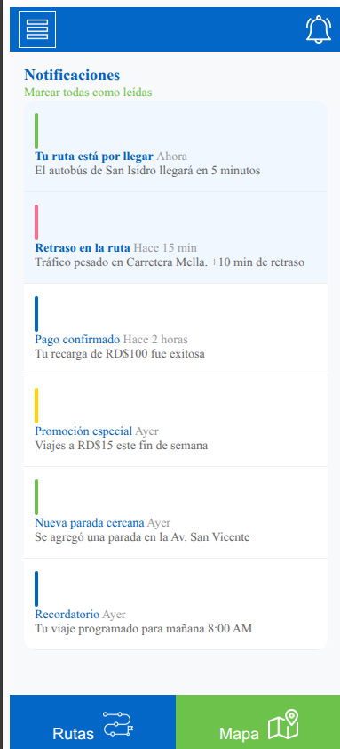

Nota. Elaboración propia basada en el flujo de usuario del sistema OptiVía.

Figura 22
Flujo de datos: notificaciones

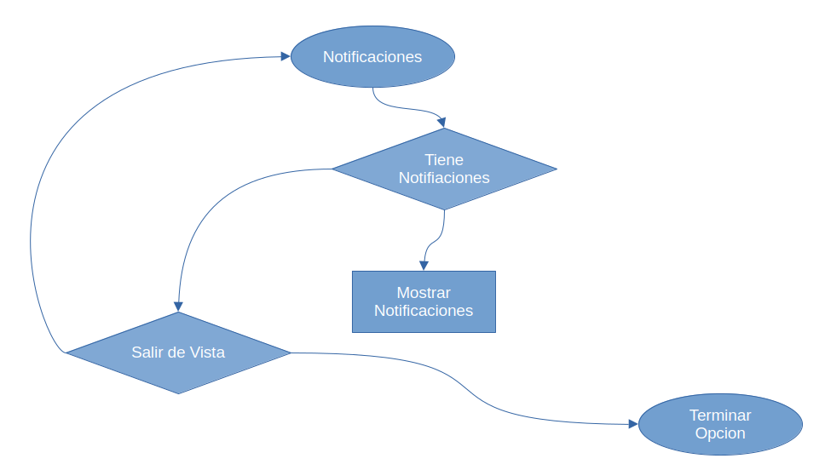
Nota. Elaboración propia basada en el flujo de usuario del sistema OptiVía.

Figura 23
Vista: menu
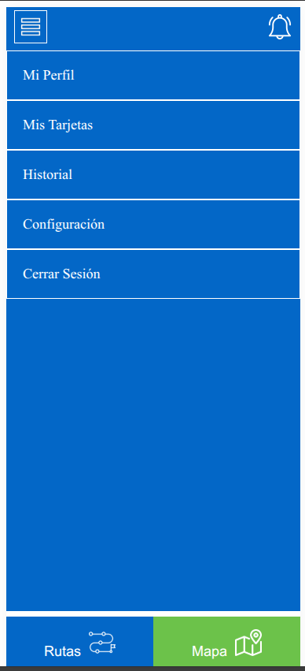

Nota. Elaboración propia basada en el flujo de usuario del sistema OptiVía.

Figura 24
Flujo de datos: menu
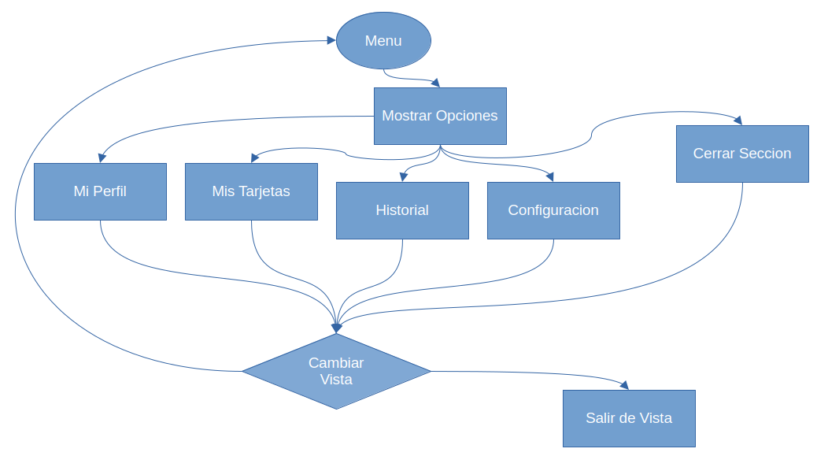
Nota. Elaboración propia basada en el flujo de usuario del sistema OptiVía.

Figura 25
Vista: mapa
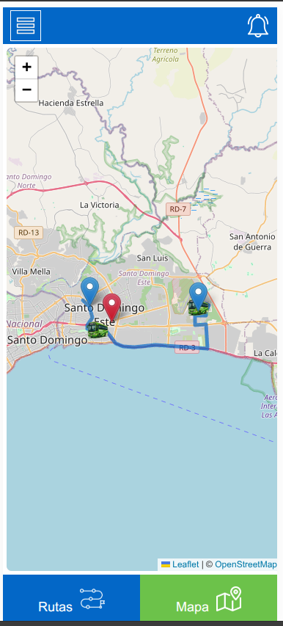

Nota. Elaboración propia basada en el flujo de usuario del sistema OptiVía.

Figura 26
Flujo de datos: mapa
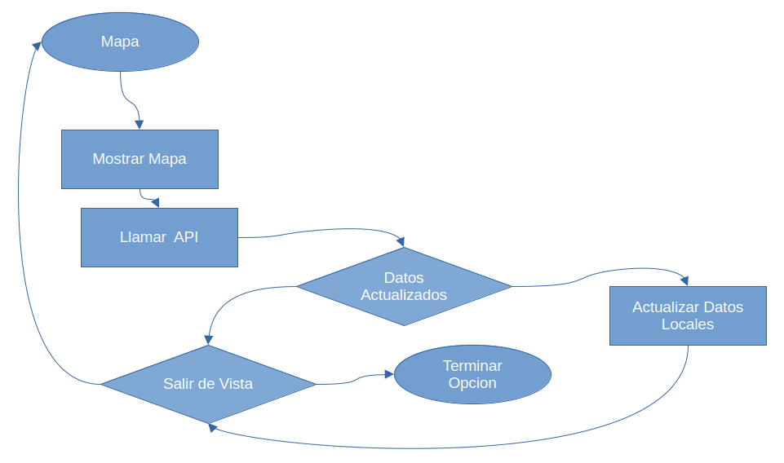
Nota. Elaboración propia basada en el flujo de usuario del sistema OptiVía.

Figura 27
Vista: rutas
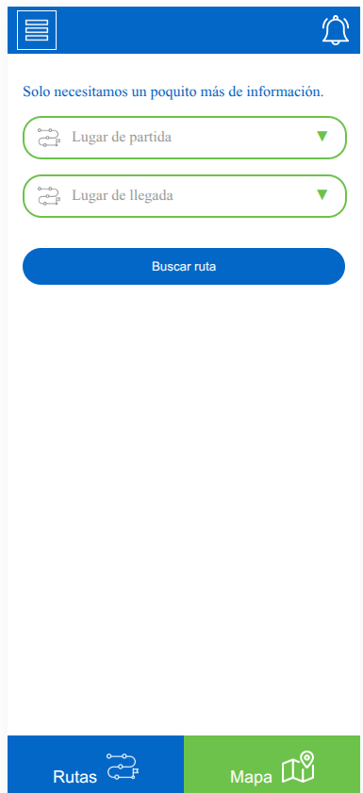

Nota. Elaboración propia basada en el flujo de usuario del sistema OptiVía.

Figura 28
Flujo de datos: rutas

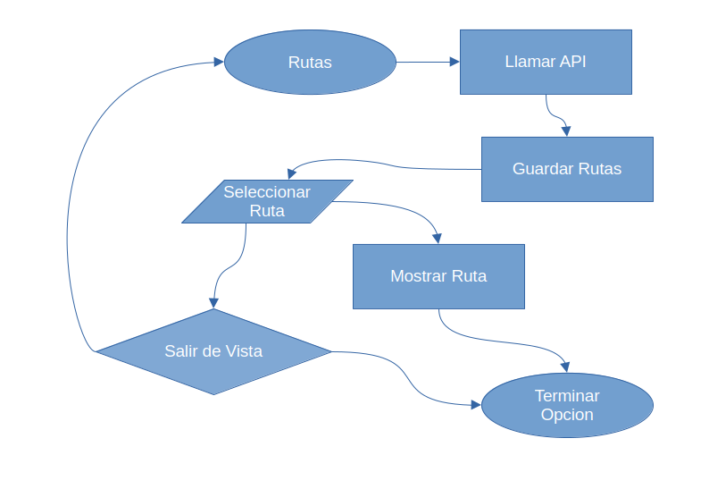
Nota. Elaboración propia basada en el flujo de usuario del sistema OptiVía.

Figura 29
Vista: informacion personal

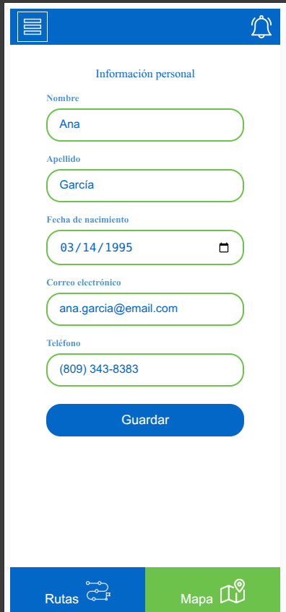

Nota. Elaboración propia basada en el flujo de usuario del sistema OptiVía.

Figura 30
Flujo de datos: informacion personal

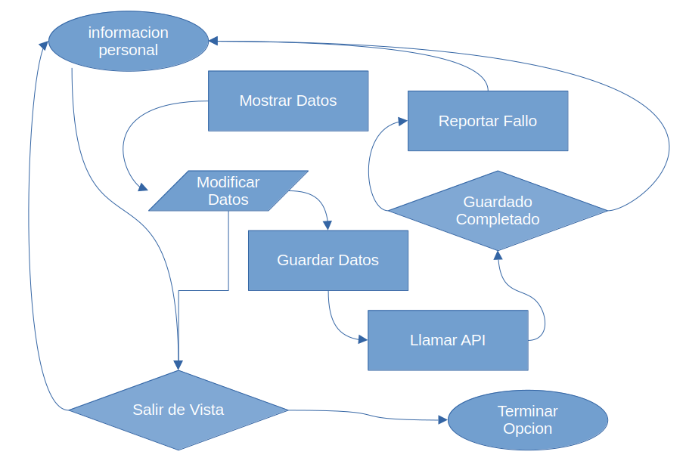
Nota. Elaboración propia basada en el flujo de usuario del sistema OptiVía.

Figura 31
Vista: administrar metodos de pago
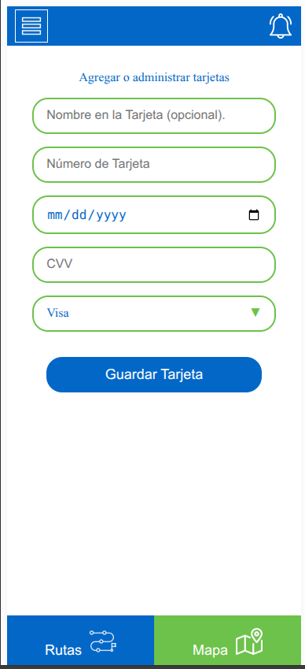

Nota. Elaboración propia basada en el flujo de usuario del sistema OptiVía.

Figura 32
Flujo de datos: administrar metodos de pago
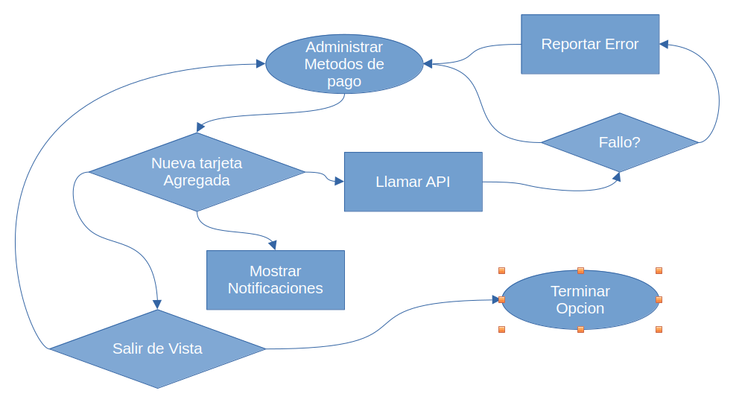
Nota. Elaboración propia basada en el flujo de usuario del sistema OptiVía.

Figura 33
Vista: historial
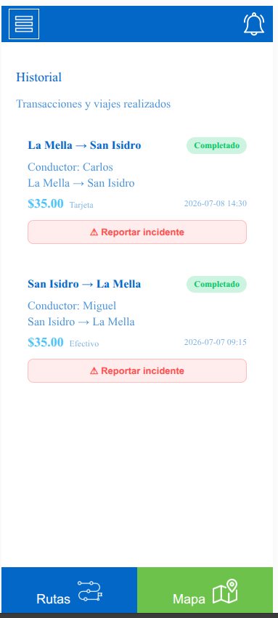

Nota. Elaboración propia basada en el flujo de usuario del sistema OptiVía.

Figura 34
Flujo de datos: historial
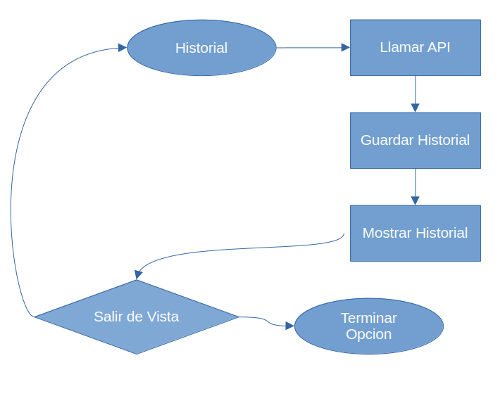
Nota. Elaboración propia basada en el flujo de usuario del sistema OptiVía.

Figura 35
Vista: configuracion
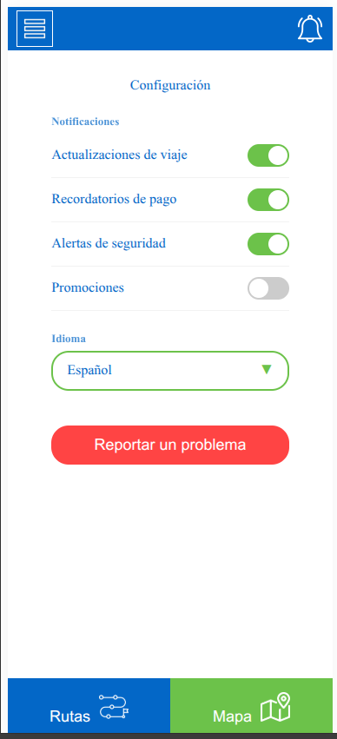

Nota. Elaboración propia basada en el flujo de usuario del sistema OptiVía.
Figura 36
Flujo de datos: configuracion
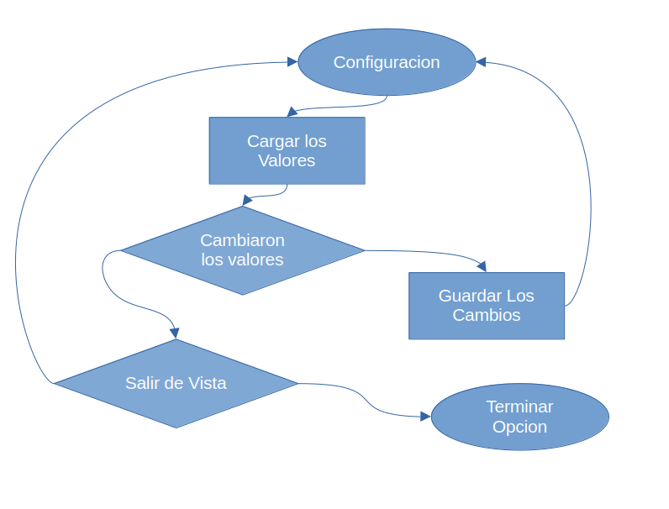
Nota. Elaboración propia basada en el flujo de usuario del sistema OptiVía.

20.4. REST API Y SU ESTRUCTURA DE DATOS (BACKEND)

En este apartado se aborda el comportamiento de la API REST del sistema OptiVía, explicando el tipo de comunicación utilizada, los métodos HTTP empleados para las solicitudes y el formato JSON como estándar para el intercambio de datos entre el cliente y el servidor.
Asimismo, se detallan los endpoints que la aplicación cliente invoca para la autenticación, la comunicación y la interacción con la API. Finalmente, se introduce la estructura de las entidades que conforman las tablas de la base de datos del sistema.
Es de suma importancia aclarar que el nivel de seguridad de la API implementada en este demo es sumamente básico, ya que su propósito principal es demostrar el funcionamiento y la interacción entre los componentes del sistema.
Para un entorno de producción, se requiere la incorporación de mecanismos de seguridad avanzados, tales como autenticación por tokens, cifrado de extremo a extremo y validación estricta de solicitudes, que garanticen la integridad, confidencialidad y correcto funcionamiento de la plataforma.

REST API
La API de OptiVía se comunica a través del endpoint base /opti-via-api/ alojado en el dominio predeterminado del sistema. Esta API cuenta con una serie de endpoints que permiten al cliente interactuar con el servidor para realizar operaciones de autenticación, consulta de rutas, paradas, tarifas y horarios.
Todas las comunicaciones y peticiones hacia la API deben realizarse utilizando el formato JSON, tanto para el envío de datos desde el cliente como para la recepción de respuestas desde el servidor.
A continuación, se presenta la lista de entidades en formato JSON que la API recibe y devuelve para su correcto funcionamiento.
Es importante aclarar que las tablas mostradas representan la estructura de datos tal como la API la concibe y almacena internamente, no necesariamente el formato exacto que el cliente envía en cada petición.
Campos como el identificador único, la fecha de creación, la fecha de actualización, el porcentaje de descuento y el hash de contraseña, entre otros, son generados o determinados por el servidor al momento de procesar la solicitud, por lo que el cliente no los envía o, si lo hace, pueden ser ignorados o sobrescritos por la API.

Asimismo, existen campos adicionales que no se incluyen en las tablas de entidades, ya que son requeridos en cada una de las peticiones por motivos de seguridad y validación. Estos campos, tales como tokens JWT, cookies de sesión, marcas de tiempo y otros metadatos de autenticación, se añaden de forma automática a todas las llamadas a la API. Debido a que su presencia es transversal y no dependen de la entidad específica que se esté consultando, se omiten de la documentación de cada tabla para evitar redundancia y mantener la claridad en la estructura de los datos.
Adicionalmente, es importante señalar que no todas las entidades documentadas están disponibles para todos los usuarios de la aplicación. Algunas entidades, como las asignaciones de conductor, la gestión de autobuses o el historial de tarifas, están restringidas a perfiles con credenciales específicas, como administradores o personal autorizado de la OMSA. El cliente regular solo tiene acceso a la información necesaria para planificar sus viajes, tales como rutas, paradas, horarios y tarifas, manteniendo así la privacidad de los datos operativos y del personal del sistema de transporte.

Tabla 17
Entidad: Usuarios
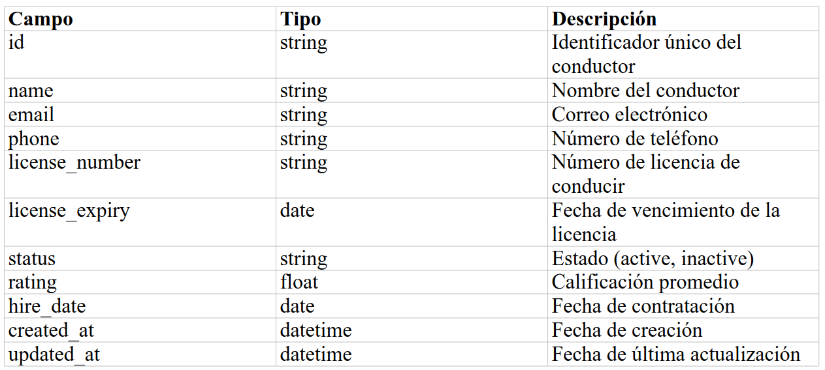
Nota. Elaboración propia basada en la estructura de datos del sistema OptiVía.

Tabla 18
Entidad: Billeteras
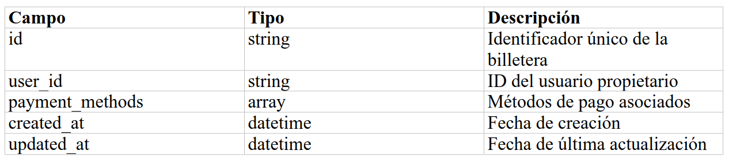
Nota. Elaboración propia basada en la estructura de datos del sistema OptiVía.

Tabla 19
Entidad: Métodos de Pago
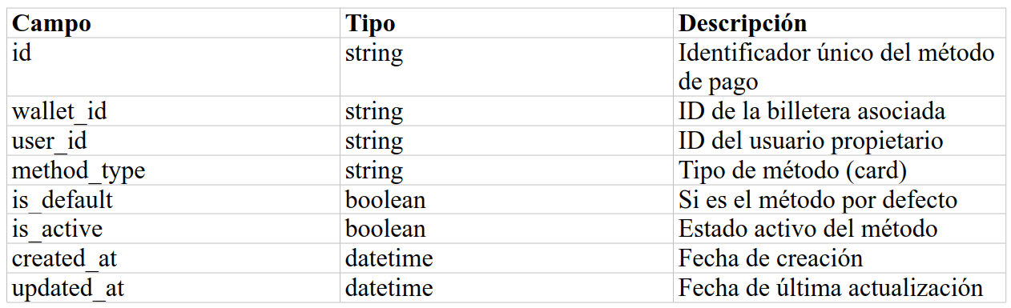
Nota. Elaboración propia basada en la estructura de datos del sistema OptiVía.
Tabla 20
Entidad: Tarjetas
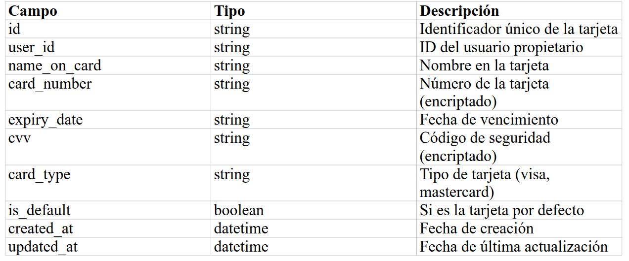
Nota. Elaboración propia basada en la estructura de datos del sistema OptiVía.

Tabla 21
Entidad: Transacciones
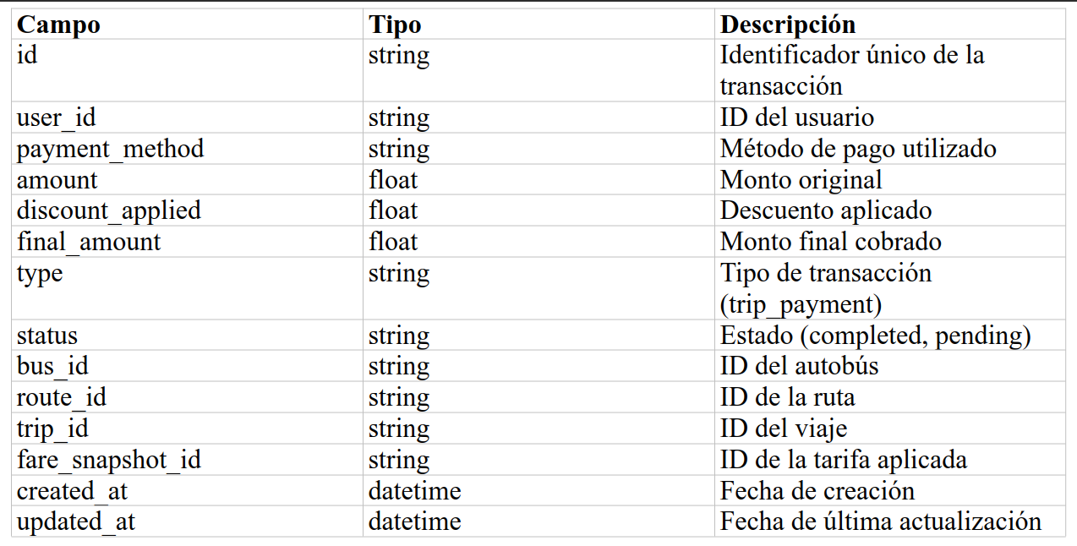
Nota. Elaboración propia basada en la estructura de datos del sistema OptiVía.
Tabla 22
Entidad: Conductores
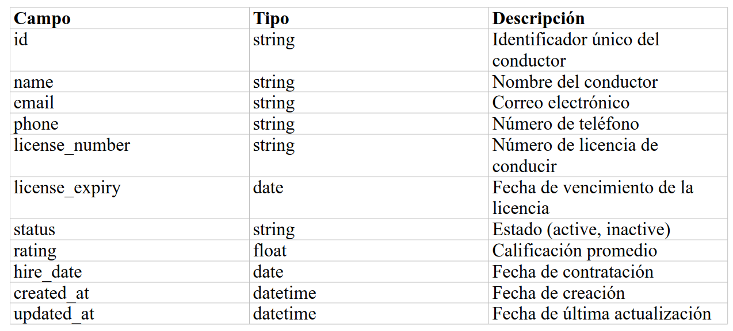
Nota. Elaboración propia basada en la estructura de datos del sistema OptiVía.
Tabla 23
Entidad: Autobuses
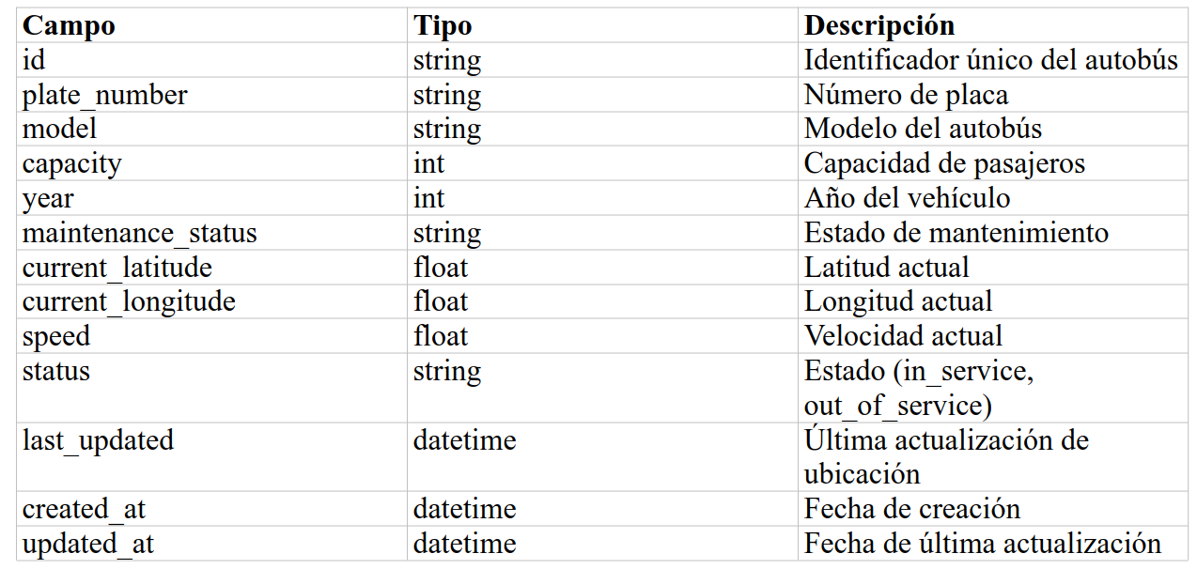
Nota. Elaboración propia basada en la estructura de datos del sistema OptiVía.

Tabla 24
Entidad: Paradas de Ruta
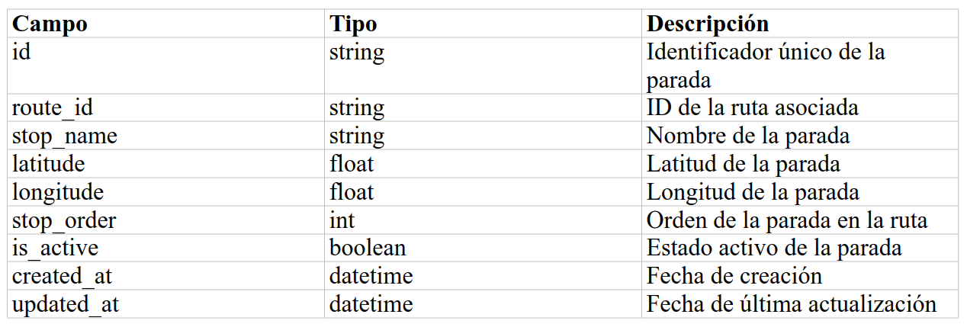
Nota. Elaboración propia basada en la estructura de datos del sistema OptiVía.

Tabla 25
Entidad: Asignaciones de Conductor
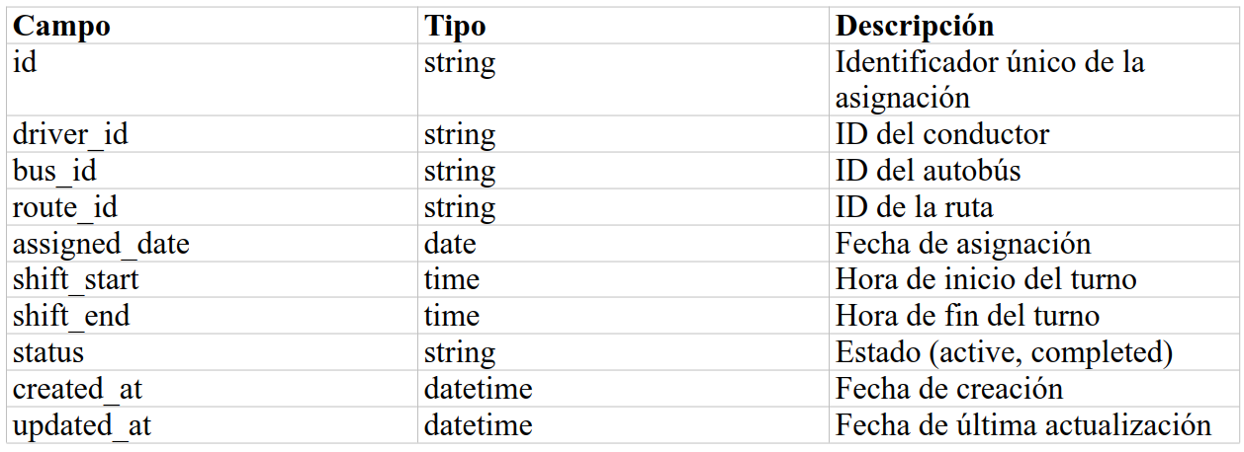
Nota. Elaboración propia basada en la estructura de datos del sistema OptiVía.
Tabla 26
Entidad: Viajes
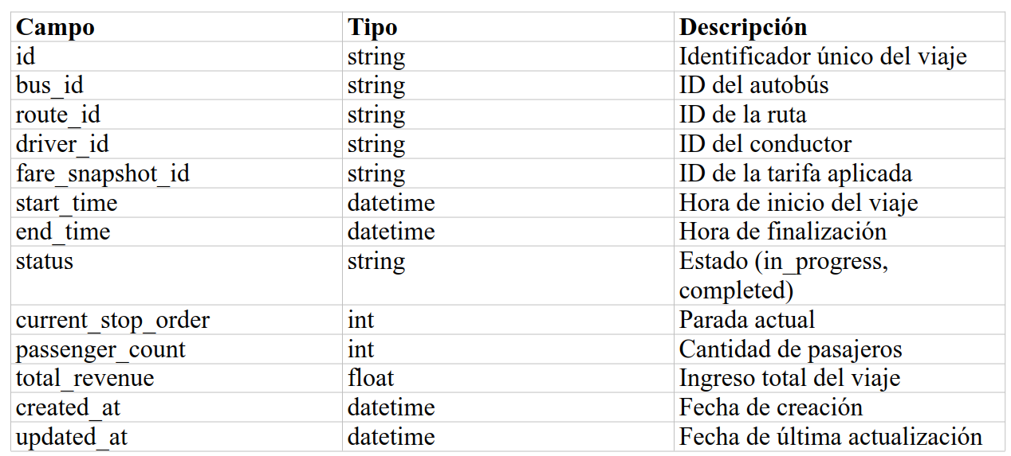
Nota. Elaboración propia basada en la estructura de datos del sistema OptiVía.

Tabla 27
Entidad: Viajes de Pasajeros
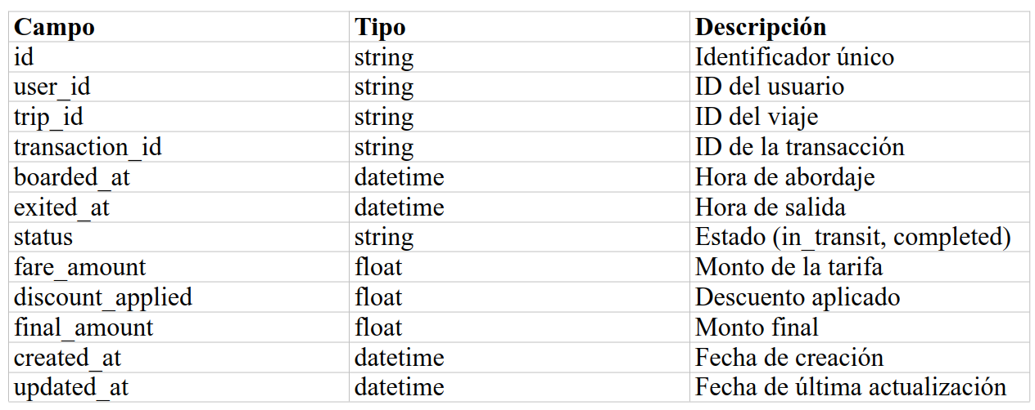
Nota. Elaboración propia basada en la estructura de datos del sistema OptiVía.

Tabla 28
Entidad: Historial de Tarifas
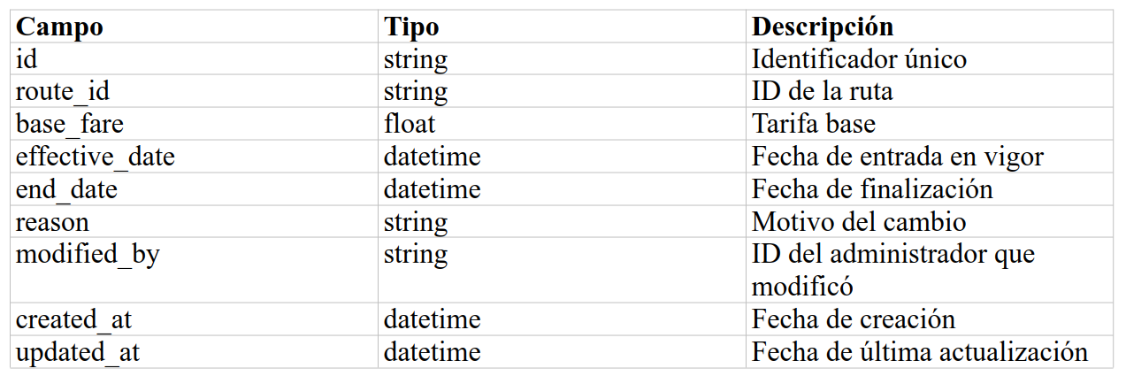
Nota. Elaboración propia basada en la estructura de datos del sistema OptiVía.
21. ESPECIFICACIONES TECNOLÓGICAS
A continuación, se presentan las especificaciones tecnológicas que sustentan el desarrollo de OptiVía, detallando los lenguajes, frameworks, servicios externos, herramientas de desarrollo y requisitos técnicos necesarios para el correcto funcionamiento de la aplicación.
21.1. LENGUAJES Y FRAMEWORKS UTILIZADOS

Las tecnologías utilizadas en el desarrollo de OptiVía se dividen en dos grandes categorías: frontend y backend. El frontend abarca todas las herramientas relacionadas con la interfaz visual y la experiencia del usuario, mientras que el backend comprende las tecnologías encargadas del procesamiento de datos, la lógica del negocio y la comunicación con la base de datos.
En el frontend se utilizaron una serie de tecnologías para la construcción de la interfaz visual. Se empleó TypeScript, un lenguaje que extiende JavaScript añadiendo tipado estático, lo que permite un desarrollo más estructurado (TypeScript Documentation, s.f.). Para los estilos y la presentación visual se utilizó CSS, el lenguaje estándar para definir la apariencia de las páginas web (MDN Web Docs, s.f.-a), junto con Bootstrap, un framework que facilita la creación de interfaces responsivas y adaptables a dispositivos móviles (Bootstrap Team, s.f.).
La comunicación con el backend se realizó mediante solicitudes HTTP, utilizando métodos como GET y POST para obtener y enviar datos respectivamente (MDN Web Docs, s.f.-b), y el intercambio de información se llevó a cabo en formato JSON, un formato ligero para el intercambio de datos (Oracle, s.f.). Todo el desarrollo del frontend se realizó con React, una biblioteca de JavaScript para construir interfaces de usuario interactivas (React Documentation, s.f.). :
Para el backend se utilizó una API REST, la cual, según Microsoft (s.f.), es un estilo arquitectónico que permite la comunicación entre sistemas a través de solicitudes HTTP, proporcionando una interfaz uniforme y separando las responsabilidades entre el cliente y el servidor. Esta API fue desarrollada en Rust, un lenguaje de programación enfocado en el rendimiento, la seguridad y la concurrencia, diseñado para construir sistemas rápidos y confiables (Rust Foundation, s.f.).
Como base de datos se empleó MongoDB, un sistema de base de datos no relacional orientado a documentos que ofrece alta flexibilidad en el manejo de datos no estructurados (MongoDB Documentation, s.f.). Estas tecnologías fueron seleccionadas debido a su alto rendimiento y versatilidad en un entorno cambiante, permitiendo que el sistema se adapte a futuras modificaciones y escalamientos sin comprometer la estabilidad.
21.2. APIS Y SERVICIOS EXTERNOS

Para el funcionamiento de OptiVía se integraron diversos servicios externos que complementan la infraestructura de la aplicación, abarcando desde la seguridad y el dominio hasta el alojamiento del backend.
En primer lugar, se utilizó Cloudflare, una plataforma de servicios de red que proporciona seguridad, rendimiento y confiabilidad para aplicaciones web (Cloudflare, s.f.). A través de esta plataforma se implementó el certificado SSL, el cual permite establecer una conexión cifrada y segura entre el navegador del usuario y el servidor (Cloudflare, s.f.-a), garantizando la protección de los datos transmitidos.
Asimismo, se gestionó el dominio del proyecto, definido como el nombre único que identifica a un sitio web en internet (MDN Web Docs, s.f.). Para el alojamiento del backend se utilizó Amazon EC2, un servicio de computación en la nube que permite ejecutar aplicaciones de forma escalable y flexible (Amazon Web Services, s.f.).

21.3. HERRAMIENTAS DE DESARROLLO
Para el desarrollo del proyecto OptiVía se emplearon diversas herramientas que facilitaron tanto la codificación como la validación y la documentación del sistema. En primer lugar, se utilizó Visual Studio Code, un editor de código fuente altamente versátil que ofrece soporte para múltiples lenguajes de programación y extensiones que agilizan el flujo de trabajo.
Asimismo, se empleó Postman, una plataforma especializada en la creación y prueba de APIs, la cual permitió verificar el correcto funcionamiento de los endpoints desarrollados, validando las solicitudes y respuestas en formato JSON. Para la ejecución de comandos, la gestión de paquetes y la interacción con los servicios en la nube se hizo uso de terminales de línea de comandos.
Finalmente, la documentación del proyecto fue elaborada utilizando LibreOffice Writer, con el cual se dio formato al presente documento conforme a los lineamientos establecidos por la universidad.
21.4. REQUISITOS TÉCNICOS PARA FUNCIONAMIENTO
Para garantizar el correcto funcionamiento de OptiVía, es necesario que tanto el entorno del usuario como la infraestructura del servidor cumplan con una serie de requisitos técnicos mínimos. A continuación, se detallan las condiciones necesarias para la operación óptima de la aplicación.
Del lado del usuario, se requiere un dispositivo con acceso a internet y un navegador web actualizado, como Google Chrome, Mozilla Firefox o Microsoft Edge, en sus versiones más recientes. La aplicación está diseñada para ser responsiva, por lo que se adapta a diferentes tamaños de pantalla, incluyendo dispositivos móviles, tabletas y computadoras de escritorio. No se requiere instalación adicional, ya que OptiVía funciona como una aplicación web accesible desde cualquier navegador.

Del lado del servidor, la infraestructura se apoya en una instancia de Amazon EC2 con sistema operativo Linux, sobre la cual se ejecuta el backend desarrollado en Rust y la base de datos MongoDB. Para mantener la seguridad de las comunicaciones, se utiliza un certificado SSL proporcionado por Cloudflare, que garantiza la transmisión cifrada de los datos entre el cliente y el servidor. Asimismo, el dominio del proyecto se encuentra configurado para permitir el acceso público a la aplicación.
En conjunto, estos requisitos aseguran que OptiVía opere de manera estable, segura y accesible para todos los usuarios del transporte público OMSA en Santo Domingo Este, sin necesidad de hardware especializado ni configuraciones complejas.

CONCLUSIÓN
Al finalizar este proyecto se ha podido llegar a las siguientes conclusiones:
El presente proyecto de grado tuvo como objetivo el diseño de OptiVía, una aplicación web demo orientada a digitalizar y organizar la información del transporte público operado por la OMSA en Santo Domingo Este, específicamente en el Corredor Juan Bosch. A lo largo del desarrollo de esta investigación, se logró cumplir con cada uno de los objetivos planteados, validando la viabilidad técnica, social y económica de la propuesta.
Los resultados obtenidos mediante las encuestas aplicadas a 73 usuarios del transporte público confirmaron la existencia de una problemática real y significativa. El 66.7% de los encuestados manifestó haber tenido dificultades para identificar qué ruta tomar, el 58.3% desconoce las paradas y recorridos, y el 91.7% considera que la falta de información genera pérdida de tiempo o inseguridad. Estos datos evidencian la necesidad urgente de herramientas digitales que brinden claridad y orientación a los ciudadanos.
Desde el punto de vista tecnológico, el proyecto demostró la viabilidad de OptiVía. El 100% de los encuestados posee teléfonos inteligentes y utiliza aplicaciones móviles de transporte, lo que confirma que no existen barreras para su adopción. La arquitectura del sistema, basada en una API REST en Rust, MongoDB y servicios en la nube como Amazon EC2 y Cloudflare, proporciona una base sólida, escalable y segura.
En el aspecto económico, el presupuesto estimado de RD$100,000 para la fase inicial y RD$600,000 anuales para gastos operacionales resulta viable dentro del modelo de financiamiento estatal propuesto, alineado con el subsidio que actualmente sostiene las operaciones de la OMSA. El pronóstico de adopción proyecta 25,000 usuarios en el primer año, lo que refleja el potencial de impacto de la aplicación en la movilidad urbana del municipio.
La hipótesis planteada se confirma: la implementación de OptiVía permitirá una mejora significativa en la experiencia del usuario, reduciendo la incertidumbre, optimizando el tiempo de viaje y fortaleciendo la confianza en el servicio de transporte público. La aplicación no solo organiza visualmente rutas, paradas y horarios, sino que representa un paso hacia la modernización del sistema OMSA y la integración de la tecnología en la vida cotidiana de los ciudadanos.
En conclusión, OptiVía es una solución viable, necesaria y socialmente aceptada que responde a una problemática real del municipio de Santo Domingo Este. Su desarrollo sienta las bases para futuras expansiones a otros corredores y municipios, contribuyendo a la construcción de un sistema de transporte público más eficiente, accesible y confiable para todos los dominicanos.

RECOMENDACIONES
A partir de los resultados obtenidos y la experiencia adquirida durante el desarrollo del presente proyecto, se presentan las siguientes recomendaciones orientadas a fortalecer la implementación, expansión y sostenibilidad de OptiVía en el ecosistema de transporte público OMSA.
- Completar el desarrollo técnico de la aplicación OptiVía para su publicación en tiendas digitales como Google Play y App Store.
- Ampliar el alcance del proyecto a otros corredores del sistema OMSA y municipios del Gran Santo Domingo.
- Establecer acuerdos institucionales con la OMSA y el INTRANT para integrar oficialmente la aplicación al sistema de transporte público.
- Realizar pruebas piloto con usuarios reales para validar y mejorar la experiencia de uso antes del lanzamiento oficial.
- Mantener actualizada la base de datos de rutas, horarios y tarifas conforme a los cambios del servicio.
- Garantizar el cumplimiento de la Ley No. 172-13 sobre Protección de Datos Personales antes de la implementación oficial.

GLOSARIO DE TÉRMINOS
- Login: Proceso de autenticación mediante el cual un usuario accede a su cuenta dentro de la aplicación.
- Formulario de pago: Interfaz donde el usuario ingresa los datos necesarios para realizar una transacción económica dentro de la aplicación.
- Información de usuario: Datos personales y de perfil almacenados en el sistema para cada usuario registrado.
- Vista de rutas: Pantalla de la aplicación donde el usuario puede consultar las rutas disponibles del sistema OMSA.
- Función de instalador: Proceso mediante el cual se configura y despliega la aplicación en un entorno de producción.
- Pago NFC: Tecnología de comunicación inalámbrica de corto alcance que permite realizar pagos electrónicos acercando el dispositivo al terminal de cobro.
- API (Application Programming Interface): Interfaz de programación que permite la comunicación entre distintos sistemas de software a través de solicitudes HTTP.
- API REST: Estilo arquitectónico que utiliza métodos HTTP para permitir la comunicación entre el cliente y el servidor de forma uniforme y sin estado.
- Frontend: Capa de presentación de una aplicación, encargada de la interfaz visual con la que el usuario interactúa directamente.
- Backend: Capa de una aplicación encargada del procesamiento de datos, la lógica del negocio y la comunicación con la base de datos.
- Base de datos no relacional: Sistema de almacenamiento que organiza la información en documentos flexibles en lugar de tablas estructuradas.
- Bootstrap: Framework de código abierto para el desarrollo de interfaces web responsivas y adaptables a dispositivos móviles.
- Cloudflare: Plataforma de servicios de red que proporciona seguridad, rendimiento y confiabilidad para aplicaciones web.
- CRUD: Conjunto de operaciones básicas de creación, lectura, actualización y eliminación de datos en un sistema de información.
- CSS (Cascading Style Sheets): Lenguaje utilizado para definir la presentación visual y los estilos de las páginas web.
- Dominio: Nombre único que identifica a un sitio web en internet, permitiendo que los usuarios accedan a él.
- EC2 (Amazon Elastic Compute Cloud): Servicio de computación en la nube que permite ejecutar aplicaciones de forma escalable y flexible.
- Hosting: Servicio de alojamiento que permite almacenar y publicar una aplicación web en internet.
- HTTP (Hypertext Transfer Protocol): Protocolo de comunicación utilizado para la transferencia de datos entre el navegador y el servidor.
- JSON (JavaScript Object Notation): Formato ligero para el intercambio de datos entre sistemas, basado en texto.
- MongoDB: Sistema de base de datos no relacional orientado a documentos que ofrece alta flexibilidad en el manejo de datos.
- React: Biblioteca de JavaScript utilizada para construir interfaces de usuario interactivas en aplicaciones web.
- Rust: Lenguaje de programación enfocado en el rendimiento, la seguridad y la concurrencia.
- SSL (Secure Sockets Layer): Protocolo de seguridad que permite establecer una conexión cifrada entre el navegador del usuario y el servidor.
- TypeScript: Lenguaje de programación que extiende JavaScript añadiendo tipado estático.
- Endpoint: Punto de acceso de una API que responde a solicitudes HTTP específicas, permitiendo la comunicación entre el frontend y el backend.
- Proxy: Servidor intermediario que actúa como puente entre el usuario e internet, permitiendo filtrar solicitudes, mejorar la seguridad y optimizar el rendimiento de las aplicaciones web.

BIBLIOGRAFÍA
Oficina Metropolitana de Servicios de Autobuses. (2024). Mapa Corredor Juan Bosch. Recuperado de https://wp.omsa.gob.do/wp-content/uploads/2024/06/MAPA-CORREDOR-JUAN-BOSCH.pdf
Real Academia Española. (2014). Demo. En Diccionario de la lengua española (23.ª ed.). Recuperado de https://dle.rae.es/demo
Oficina Nacional de Estadística. (2022). Cuadro 11: Volumen I XCNPV. Recuperado de https://www.one.gob.do/media/o4vlpwdb/cuadro-11-volumen-i-xcnpv.xlsm
Oficina Nacional de Estadística. (2022). Censo Nacional de Población y Vivienda 2022. Recuperado de https://www.one.gob.do/datos-y-estadisticas/temas/censos/poblacion-y-vivienda/2022/
Amazon Web Services. (s.f.). ¿Qué es una aplicación web? Recuperado de https://aws.amazon.com/es/what-is/web-application/
MDN Web Docs. (s.f.). CRUD. Recuperado de https://developer.mozilla.org/es/docs/Glossary/CRUD
Microsoft. (s.f.). REST API design guidance. En Code with Engineering Playbook. Recuperado de https://microsoft.github.io/code-with-engineering-playbook/design/design-patterns/rest-api-design-guidance/
Amazon Web Services. (s.f.). Frontend vs. backend: diferencias. Recuperado de https://aws.amazon.com/es/compare/the-difference-between-frontend-and-backend/
Microsoft. (s.f.). Relational vs. NoSQL data. En Cloud Native .NET Architecture. Recuperado de https://learn.microsoft.com/en-us/dotnet/architecture/cloud-native/relational-vs-nosql-data
Amazon Web Services. (s.f.). Conceptos de Amazon EC2. Recuperado de https://docs.aws.amazon.com/AWSEC2/latest/UserGuide/concepts.html
TypeScript Documentation. (s.f.). TypeScript for the New Programmer. Recuperado de https://www.typescriptlang.org/docs/handbook/intro.html
MDN Web Docs. (s.f.). What is CSS? Recuperado de https://developer.mozilla.org/en-US/docs/Learn_web_development/Core/Styling_basics/What_is_CSS

Bootstrap Team. (s.f.). Get started with Bootstrap. Recuperado de https://getbootstrap.com/docs/5.3/getting-started/introduction/
Rust Foundation. (s.f.). Rust Programming Language. Recuperado de https://rust-lang.org/es/

Oracle. (s.f.). ¿Qué es JSON? Recuperado de https://www.oracle.com/es/database/what-is-json/

MDN Web Docs. (s.f.). HTTP request methods. Recuperado de https://developer.mozilla.org/en-US/docs/Web/HTTP/Reference/Methods

React Documentation. (s.f.). React Reference. Recuperado de https://es.react.dev/reference/react

MongoDB Documentation. (s.f.). MongoDB Documentation. Recuperado de https://www.mongodb.com/es/docs/

Cloudflare. (s.f.). Centro de recursos de Cloudflare. Recuperado de https://www.cloudflare.com/es-es/resource-hub/

Cloudflare. (s.f.). ¿Qué es SSL? Recuperado de https://www.cloudflare.com/es-es/learning/ssl/what-is-ssl/

MDN Web Docs. (s.f.). Domain. Recuperado de https://developer.mozilla.org/es/docs/Glossary/Domain

Amazon Web Services. (s.f.). ¿Qué es el alojamiento web? Recuperado de https://aws.amazon.com/es/what-is/web-hosting/

ANEXOS
ANEXO A
Proyecto: “OptiVía”
Lugar de aplicación: Santo Domingo Este
Objetivo: Evaluar la necesidad y viabilidad de una aplicación móvil para organizar rutas de OMSA.
A. Datos generales
- ¿Reside usted en Santo Domingo Este?
☐ Sí
☐ No
- Rango de edad:
☐ 18–25
☐ 26–35
☐ 36–45
☐ 46–60
☐ 60+
B. Uso del transporte
- ¿Utiliza con frecuencia el transporte público OMSA?
☐ Diario
☐ 3–4 veces por semana
☐ Ocasionalmente
☐ Casi nunca
- ¿Ha tenido dificultades para identificar qué ruta tomar?
☐ Sí
☐ No
- ¿Conoce con exactitud las paradas y recorridos de las rutas que utiliza?
☐ Sí
☐ Parcialmente
☐ No
- ¿Considera que la falta de información genera pérdida de tiempo o inseguridad?
☐ Sí
☐ No
☐ A veces
C. Tecnología y viabilidad
- ¿Posee teléfono inteligente con acceso a internet?
☐ Sí
☐ No
- ¿Utiliza aplicaciones móviles para transporte (mapas, taxi, delivery, etc.)?
☐ Sí
☐ No
- ¿Qué funcionalidad considera más importante en una app de transporte público?
☐ Mapa con rutas
☐ Geolocalización en tiempo real
☐ Tarifas actualizadas
☐ Tiempo estimado de llegada
- ¿Ha usado una aplicación como “Uber , Indrive , Didi”?
☐ Sí
☐ No
- ¿Considera que una app mejoraría la organización del transporte público OMSA?
☐ Sí
☐ No
☐ No estoy seguro(a)

- En una escala del 1 al 5, ¿qué tan necesaria considera esta aplicación?
(1 = Nada necesaria | 5 = Muy necesaria)
☐ 1 ☐ 2 ☐ 3 ☐ 4 ☐ 5
- Que tanto prefiere el viajar cómodo (a), ¿qué tan necesaria considera esta aplicación?
(1 = No Prefiero| 5 = Lo Prefiero mucho)
☐ 1 ☐ 2 ☐ 3 ☐ 4 ☐ 5

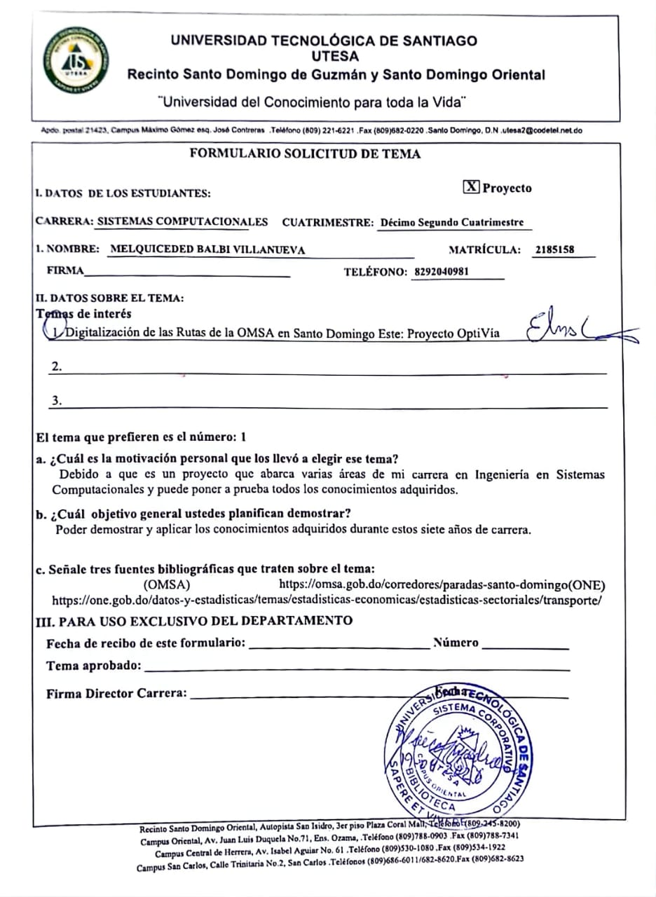
ANEXO B
ANEXO C
https://smallseotools.com/view-report/68b3d841bf16b6e6ea3103d9ae409baaRK1/
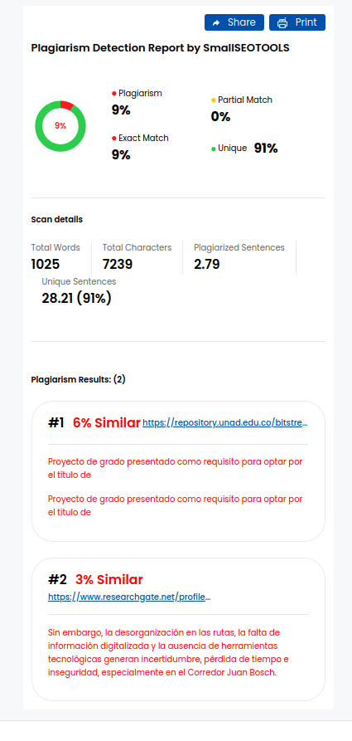
ANEXO D

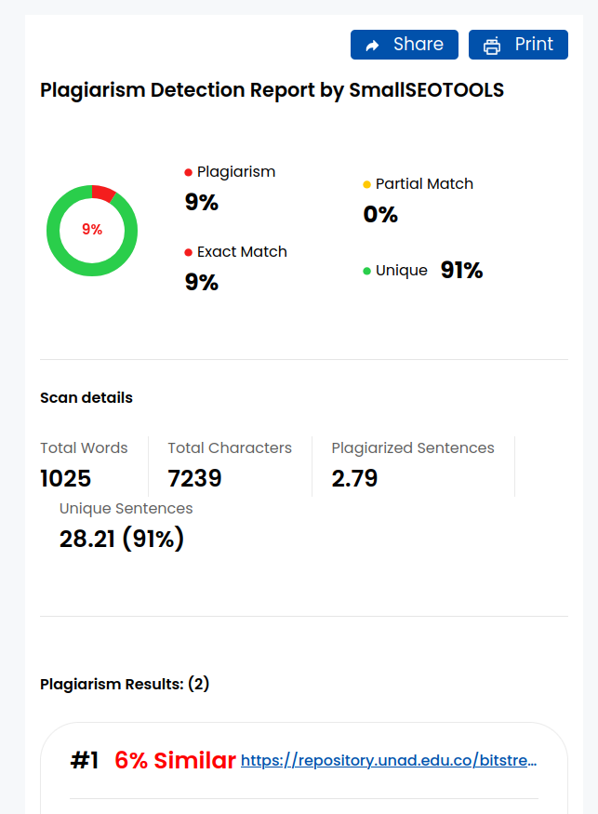
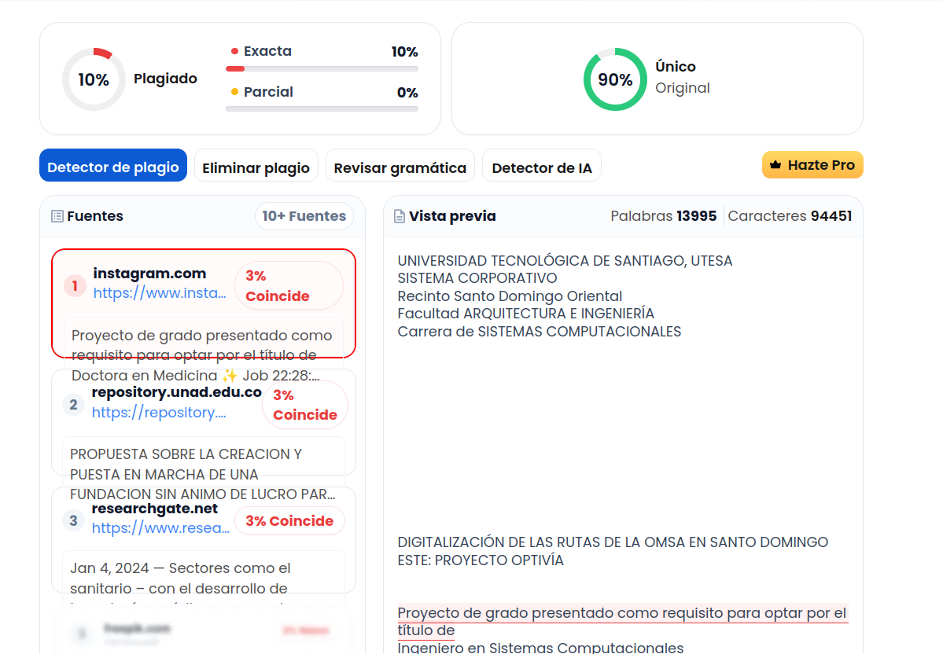
ANEXO E

